**TRƯỜNG ĐẠI HỌC CÔNG NGHIỆP HÀ NỘI**

**KHOA CÔNG NGHỆ THÔNG TIN**



**BÁO CÁO BÀI TẬP LỚN**

**TÊN HỌC PHẦN: LẬP TRÌNH JAVA**

**ĐỀ TÀI: HỆ THỐNG QUẢN LÝ ĐIỀU HÀNH CÔNG TÁC GIẢNG DẠY CỦA MỘT KHOA CNTT**

|  |  |
| --- | --- |
| Giáo viên hướng dẫn | : Trần Phương Nhung |
| Lớp | : ĐH-CNTT01-K12 |
| Nhóm | : 21 |
| Sinh viên thực hiện | : |

|  |  |
| --- | --- |
| Mã sinh viên | Họ tên |
| 2017600560 | Lê Thị Quỳnh Trang |
| 2017600722 | Đàm Văn Trí |

**Hà Nội, 06 – 2020**

**Mục lục**

**Chương 1. Phần mở đầu** 3

**Chương 2. Kết quả nghiên cứu** 4

2.1 Giới thiệu 4

2.2 Khảo sát hệ thống 5

*2.2.1 Khảo sát sơ bộ 5*

*2.2.2 Tài liệu đặc tả yêu cầu người dùng 9*

2.3 Phân tích hệ thống 11

*2.3.1 Mô hình hóa chức năng hệ thống 11*

*2.3.2 Biểu đồ thực thể liên kết 24*

2.4 Thiết kế hệ thống 25

*2.4.1 Thiết kế giao diện 25*

*2.4.2 Thiết kế dữ liệu – Ánh xạ lớp sang bảng 27*

2.5 Cài đặt và triển khai 32

*2.5.1 Giới thiệu công cụ 32*

*2.5.2 Phân công công việc 38*

2.6 Thực hiện bài toán 39

*2.6.1 Lê Thị Quỳnh Trang – Đăng nhập hệ thống 39*

*2.6.2 Lê Thị Quỳnh Trang – Quản lý thông tin khoa, tổ bộ môn, giáo viên 42*

*2.6.3 Lê Thị Quỳnh Trang – Quản lý học phần 49*

*2.6.4 Lê Thị Quỳnh Trang – Quản lý lịch giảng dạy 52*

*2.6.5 Lê Thị Quỳnh Trang – Thống kê 56*

*2.6.6 Đàm Văn Trí – Quản lý học kỳ 60*

*2.6.7 Đàm Văn Trí – Quản lý công văn 63*

*2.6.8 Đàm Văn Trí – Giao công văn 66*

***Chương 3. Phần kiến thức lĩnh hộ và bài học kinh nghiệm*** *69*

*3.1 Nội dung đã thực hiện 69*

*3.2 Hướng phát triển 69*

# **Chương 1. Phần mở đầu**

Việc quản lý giảng viên và công tác giảng dạy là vấn đề vô cùng quan trọng trong các trường đại học và cao đẳng hiện nay của nước ta. Áp dụng công nghệ thông tin vào quản lý giảng dạy tốt sẽ giúp cho việc tổ chức điều hành công việc được hợp lý hơn, có hiệu quả cao và đồng thời giúp cho giảng viên có thể chủ động về thời gian giảng dạy. Đặc biệt là các nước phát triển có điều kiện nghiên cứu triển khai các ngành công nghệ cao, cả về giáo dục và ứng dụng kinh tế. Công nghệ thông tin đã và đang xuấ hiện ở khắp nơi như trong các trường học, trong công ty và trong ngân hàng. Yêu cầu lớn nhất hiện nay của nước ta đối với cán bộ tin học ở mọi cơ quan là phải có khả năng phân tích, hiểu được tình trạng nghiệp vụ của cơ quan và từ đó thiết kế, xây dựng lên các hệ thống tin học sử dụng máy tính là phương tiên truyền thông đáp ứng cho công tác quản lý, có nhiều nguyên nhân song nguyên nhân vô cùng quan trọng đó là các nhà xây dựng hệ thống thông tin không được trang bị cơ bản về phân tích thiết kế hệ thống, thiếu kinh nghiệm tham gia vào quá trình phân tích và dẫn đến giai đoạn cài đặt thay đổi nhiều.

Việc ứng dụng tin học trong công tác quản lý đã phát triển hợp lý, nó đã giúp cho việc quản lý ngày càng trở nên hiệu quả và dễ dàng xử lý các tình huống, các yêu cầu,đưa ra các con csoos và báo cáo một cách chính xác và nhanh chóng nhất, bên cạnh đó nó còn giảm nhiều thời gian và công sức hoàn thành công việc, nó giảm nhẹ bộ máy quản lý vốn rất phức tạp từ trước. Xuất phát từ vấn đề trên, trong thời gian học môn học Lập trình Java, nhóm em đã nghiên cứu và thực hiện đề tài “Hệ thống quản lý điều hành công tác giảng dạy của khoa CNTT”.

Trong quá trình làm bài còn do trình độ hiểu biết còn chưa sâu rộng nên báo cáo còn nhiều thiếu xót. Nhóm em kính mong nhận được ý kiến đóng góp của cô Trần Phương Nhung để báo cáo của chúng em được hoàn thiện hơn.

# **Chương 2. Kết quả nghiên cứu**

**2.1 Giới thiệu**

**Tên đề tài:** Hệ thống quản lý điều hành công tác giảng dạy của một khoa CNTT.

**Lý do chọn đề tài:**

Trong thời đại công nghệ thông tin phát triển do đó việc tăng cường ứng dụng công nghệ thông tin trong quản lý đào tạo tại các trường đại học là yêu cầu cấp thiết, góp phần nâng cao hơn nữa chất lượng và hiệu quả của của công tác quản lý đào tạo, bồi dưỡng các bộ, phát triển cơ sở. Viêc ứng dụng công nghệ thông tin trong hoạt động quản lý điều hành công tác giảng dạy của một khoa tại các trường đại học cho phép bao quát được toàn bộ hoạt động của trường một cách kịp thời, chính xác; giúp cán bộ lãnh đạo, quản lý nắm bắt đầy đủ, chi tiết, chính xác mọi thông tin cần thiết trong bất kỳ thời điểm nào với đối tượng được quản lý; tiết kiệm thời gian, nhân lực và vật lực, đồng thời giảm thiểu những phiền hà, góp phần nâng cao chất lượng giáo dục và đào tạo…

**Mục tiêu:**

* Nắm vững kiến thức về hướng đối tượng.
* Tìm hiểu và nắm vững lập trình Java Swing.
* Tìm hiểu những nghiệp vụ cơ bản trong một hệ thống quản lý điều hành công tác giảng dạy.
* Trải nghiệm và rút kinh nghiệm.
* Kiểm soát được các vấn đề xảy ra trong quá trình thực hiện.
* Phát triển kỹ năng làm việc nhóm.
* Hoàn thiện sản phẩm tốt nhất đáp ứng đủ các yêu cầu chức năng cần thiết.

**Những nhiệm vụ, công việc chính khi thực hiện bài tập lớn:**

* Hoàn thành bài tập lớn theo đúng thời gian và đúng định dạng quy định, tiến độ làm bài theo đúng quy định của giảng viên.
* Báo cáo sản phẩm nghiên cứu theo chủ đề tự chọn hoặc được giao trước giảng viên và sinh viên khác.
* Hoàn thành các biểu mẫu được giao.
* Nắm được kiến thức cơ bản lập trình java về lớp, đối tượng, bẫy lỗi, gom rác, lập trình giao diện và kết nối với cơ sở dữ liệu.
* Sinh viên thành thạo ngôn ngữ java và một số công cụ hỗ trợ viết mã nguồn như NetBeans, Eclipse,…
* Cần chủ động, nghiêm túc trong quá trình làm bài tập lớn.

**Các bước thực hiện triển khai:**

* Khảo sát bài toán
* Phân tích hệ thống
* Thiết kế hệ thống

**Hình thức sản phẩm:** sản phẩm ứng dụng.

**Kết quả:** cài đặt và triển khai phần mềm quản lý điều hành công tác giảng dạy của khoa CNTT

* 1. **Khảo sát hệ thống**
     1. **Khảo sát sơ bộ**
* **Mục tiêu:** Tiến hành khảo sát, điều tra, thu thập những thông tin cơ bản, chính xác về nghiệp vụ, cũng như chức năng hệ thống cần có.
* **Phương pháp**

* Phỏng vấn:

Trước khi tiến hành phỏng vấn cần lập một kế hoạch cụ thể:

- Đọc tài liệu cơ sở

- Thiết lập mục tiêu phỏng vấn: thu thập thông tin cần thiết để nghiên cứu, phân tích thiết kế hệ thống.

- Quyết định người được phỏng vấn: giáo viên.

- Chuẩn bị cho người được phỏng vấn: hẹn lịch phỏng vấn, nói tổng quan về chủ đề sẽ phỏng vấn

- Quyết định kiểu và cấu trúc câu hỏi: bao gồm cả câu hỏi đóng và câu hỏi mở. Cấu trúc câu hỏi đi từ câu hỏi đóng sang câu hỏi mở giúp người được phỏng vấn làm quen với chủ đề phỏng vấn

|  |  |
| --- | --- |
| **KẾ HOẠCH PHỎNG VẤN** | |
| Người được hỏi: Giáo viên Haui | Người phỏng vấn: Nhóm 21 |
| Địa chỉ: Trường đại học công nghiệp Hà Nội | Thời gian: Ngày 10 tháng 5 năm 2020  Thời điểm bắt đầu: 8h30  Thời điểm kết thúc: 12h |
| Đối tượng:   * Các giáo viên công tác tại HaUI. | Các yêu cầu cho người được hỏi:  Những người mong muốn ứng dụng công nghệ thông tin vào điều hành công tác giảng dạy của khoa CNTT. |
| Chương trình:   * Giới thiệu: (Chào hỏi)… Tôi là sinh viên công nghệ thông tin. Hôm nay, tôi muốn khảo sát về nhu cầu ứng dụng công nghệ thông tin vào điều hành công tác giảng dạy của khoa CNTT. Bạn có thể dành chút thời gian để chúng tôi tiến hành phỏng vấn khảo sát không? * Tổng quan: Hỏi về nhu cầu người dùng hệ thống. * Kết thúc: Cảm ơn bạn đã tham gia cuộc phỏng vấn của chúng tôi. | Ước lượng thời gian:   * 1 phút * 15 phút * 1 phút |
| **PHIẾU PHỎNG VẤN** | |
| **Câu hỏi 1:** Bạn có thể vui lòng cho tôi biết một vài nghiệp vụ cơ bản trong điều hành công tác giảng dạy của khoa không? | Trả lời của giáo viên công tác tại HaUI. |
| **Câu hỏi 2:** Bạn có thể cho tôi biết tải giảng dạy là gì? |
| **Câu hỏi 3:** Bạn có biết các tính tải giảng dạy không? Nếu có, bạn có thể chia sẻ cho tôi không? |
| **Câu hỏi 4:** Bình thường số tiết vượt giờ cho một học kỳ là số tiết vượt quá so với chỉ tiêu ban đầu, hay giáo viên dạy vượt thời gian trong khuôn khổ 1 tiết( ví dụ, tiết học 45p nhưng giáo viên dạy thêm 5p có phải là 1 tiết vượt giờ không)? |
| **Câu hỏi 5:** Chúng tôi đang quá trình xây dựng, bạn muốn hệ thống có thêm chức năng gì không? |
| Cảm ơn bạn đã dành thời gian của mình để trả lời cuộc phỏng vấn này của chúng tôi. Nếu có ý kiến đóng góp thì bạn có thể liên hệ trực tiếp với chúng tôi ( sđt: 0395051260 ).  Chân thành cảm ơn!  (Tạm biệt) |
| Đánh giá chung:   * Người được hỏi có thái độ rất thân thiện, nhiệt tình, trả lời đúng trọng tâm câu hỏi, đưa ra thông tin chính xác, đầy đủ. * Đã thu thập được đầy đủ thông tin về các nghiệp vụ cơ bản. | |

* Bảng kết quả phỏng vấn:

|  |  |
| --- | --- |
| **Câu hỏi** | **Câu trả lời** |
| Câu hỏi 1: | Những nghiệp vụ cơ bản:   * Quản lý thông tin khoa, bộ môn, giáo viên * Quản lý lịch giảng dạy * Quản lý công văn, giao công văn đến cho giáo viên * Thống kê về tải giảng dạy, số tiết vượt giờ theo học kỳ. |
| Câu hỏi 2: | Tải giảng dạy là số tiết 1 giáo viên dạy trong 1 học kỳ |
| Câu hỏi 3: | Có. Dựa trên thời khóa biểu, chúng ta tính tổng số tiết dạy theo từng giáo viên. |
| Câu hỏi 4: | Số tiết vượt giờ nên được hiểu: khi mỗi học kỳ sẽ có số tiết chỉ tiêu cho giáo viên, số tiết vượt giờ chính là số tiêt giáo viên dạy quá số tiết chỉ tiêu. |
| Câu hỏi 5: | Tôi muốn để tiện lợi cho việc tìm kiếm, hệ thống cho phép tìm kiếm theo gợi ý.  Giao diện hệ thống cần đơn giản, dễ nhìn. |

* **Tài liệu thu thập:**

Về vấn đề quản lý trong môi trường đại học, cao đẳng thì việc quản lý về mặt chuyên môn được giao trực tiếp cho Khoa-Viện, cụ thể hơn là các tổ bộ môn chịu trách nhiệm. Theo điều lệ Trường đại học (Thủ tướng Chính phủ, 2014), với tư cách là một bộ phận chuyên môn của Trường đại học, Khoa-Viện chính là cấp quản lý thứ hai sau Hội đồng trường, Hiệu trưởng.

Minh họa cơ cấu tổ chức của khoa CNTT:

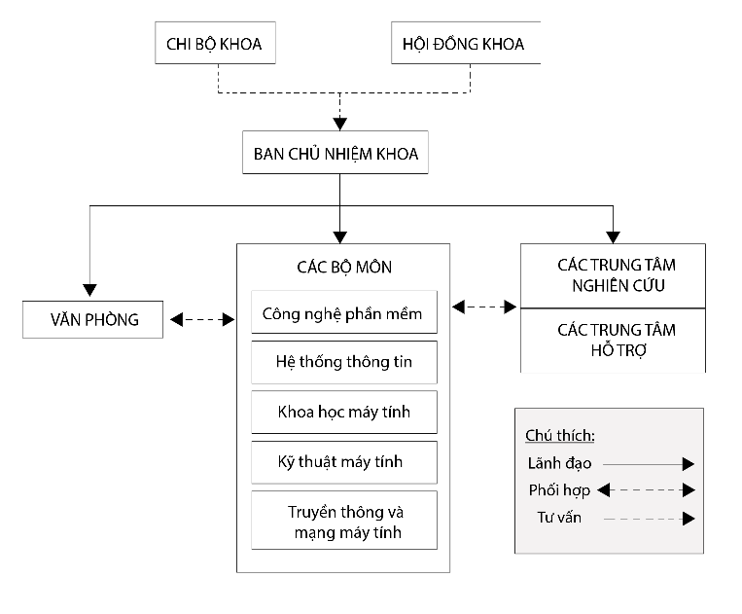

Hình 2 1 Cơ cấu tổ chức hoạt động khoa CNTT

Tiêu chí và phương pháp đánh giá mức độ ứng dụng CNTT trong công tác quản lý điều hành cấp Khoa-Viện tại các Trường đại học của Việt Nam.

Trên cơ sở nghiên cứu và tìm hiểu các vấn đề có liên quan trong nước, trên thế giới và thực trạng hoạt động đánh giá mức độ ứng dụng CNTT trong công tác quản lý điều hành cấp Khoa-Viện tại các Trường đại học của Việt Nam, dưới đây là mô hình đánh giá, mức độ ứng dụng CNTT trong công tác quản lý điều hành của Khoa-Viện:

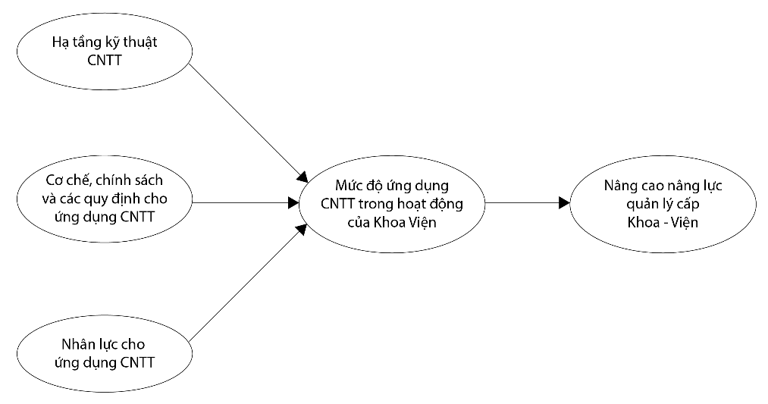

Hình 2 2 Mô hình đánh giá mức độ ứng dụng CNTT trong hoạt động của Khoa-Viện

* + 1. **Tài liệu đặc tả yêu cầu người dùng**

**2.2.2.1 Hoạt động của hệ thống**

Mô tả hoạt động hệ thống: Hệ thống cho phép người dùng( người dùng ở đây chỉ có thể là giáo viên trong khoa CNTT) đăng nhập với tư cách là thành viên và người quản trị ( ban chủ nhiệm khoa CNTT).

Các chức năng chính hệ thống

* Quản lý thông tin khoa
* Quản lý thông tin khoa: mã khoa, tên khoa, ngày thành lập
* Quản lý thông tin tổ bộ môn
* Quản lý thông tin tổ bộ môn như mã tổ bộ môn, tên bộ môn, địa chỉ.
* Quản lý thông tin giáo viên
* Lưu trữ thông tin giáo viên.
* Cho phép thêm, xóa giáo viên.
* Cho phép chỉnh sửa thông tin giáo viên.
* Quản lý thông tin học phần
* Lưu trữ thông tin về các học phần ( như mã môn, tên môn, số tính chỉ tính tích lũy, số tiết lí thuyết, số tiết thực hành)
* Quản lý lịch giảng dạy
* Nhập môn, các lớp môn học, giáo viên và các loại hình đánh giá như: bậc học, địa điểm, thời gian học. (giáo viên tự nhập)
* Nhập các ràng buộc của giáo viên (thời gian bận hoặc rỗi, học phần giảng dạy), ràng buộc của phòng học (thời gian bận rỗi, số chỗ ngồi, loại phòng.. ), các ràng buộc khác (số tiết trong tuần, số tiết mỗi lần học...).
* Tra cứu và hiển thị thời khóa biểu cho từng bộ môn, giáo viên.
* Quản lý hệ thống công văn
* Nhập công văn, phân công đến bộ môn, phân cho giáo viên. Công văn của bộ môn có thể được bộ môn gán cho 1 số giáo viên nhất định.
* Gửi thông tin công văn đến cho bộ môn, giáo viên.
* Thống kê
* Thống kê tải giảng dạy: tổ trưởng bộ môn xác nhận lịch giảng dạy môn học cho giáo viên, kết thúc nhập. Nhập tải theo kì của giáo viên, giảm tải. Chủ nhiệm khoa tiến hành nhập thông tin về tải giảng dạy từ đó tính thống kê số tiết trong vượt tải và hệ số tính cho giáo viên.
* Thống kê thời điểm giảng dạy
* Tính số tiết vượt giờ của các giáo viên, bộ môn.

**2.2.2.2 Xác định các thực thể**

1. **Các thông tin cần quan tâm**

* Khoa: mã khoa, tên khoa, ngày thành lập
* Tổ bộ môn: mã bộ môn, tên bộ môn, địa chỉ, sdt
* Giáo viên: mã giáo viên, họ tên, ngày sinh, giới tính, dân tộc, email, CMND, sdt, địa chỉ, học vị, mã chức vụ, mã tổ bộ môn

(học vị: là văn bằng tại Việt Nam được 1 cơ sở nào đó trong và ngoài nước có giấy phép hoạt động cấp. Hệ thống học vị hiện nay ở việt nam có: học vị cử nhân, học vị thạc sĩ, học vị tiến sĩ…)

* Lớp độc lập: mã lớp, số tiết lý thuyết, số tiết thực hành, ngày thứ, tiết học.
* Học kỳ: mã học kỳ, học kỳ (HK1,HK2, HK3, HK4, HK5, HK6),năm học, thời gian bắt đầu, thời gian kết thúc, số tiết chỉ tiêu.
* Học phần: mã học phần, tên học phần, số tín chỉ LT, số tín chỉ TH,số tín chỉ
* Công văn: Mã công văn, tiêu đề, nội dung, ngày tạo, ngày sửa, xác nhận

1. **Xác định thực thể và định danh thực thể**

* Khoa: mã khoa
* Tổ bộ môn: mã tổ bộ môn
* Giáo viên: mã giáo viên
* Lớp độc lập: mã lớp
* Học kỳ: mã học kỳ
* Học phần: mã học phần
* Công văn: mã công văn
  1. **Phân tích hệ thống**
     1. **Mô hình hóa chức năng hệ thống**
        1. **Biểu đồ usecase**
* Actor hay gọi là các tác nhân: không phải là bộ phận của hệ thống.
* Các actor biểu diễn các vai trò mà người sử dụng hệ thống có thể thực hiện. Actor có thể là người, máy hay hệ thống khác
* Theo phần đặc tả yêu cầu người dùng, có thể xác định được actor như sau:
* Giáo viên: đây là tác nhân có tương tác với hệ thống và có các chức năng như quản ý thông tin cá nhân, xem thời khóa biểu, nhận và xem công văn, xem thông tin về khoa và bộ môn.
* Người quản trị: đây là tác nhân có tương tác với hệ thống và sử dụng toàn bộ chức năng của giáo viên. Bên cạnh đó bổ sung các chức năng như: Quản lý thông tin khoa, tổ bộ môn, giáo viên, học phần, học kỳ, lịch giảng dạy, thống kê tải giảng dạy, số tiết vượt giờ.

• Biểu đồ use case của hệ thống:

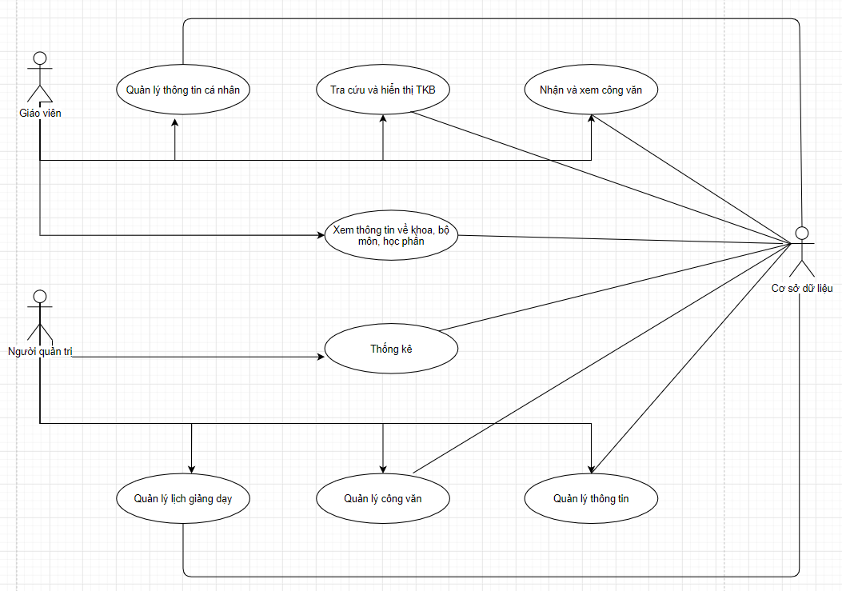

Hình 2 3Biểu dồ usecase

• Phân rã usecase

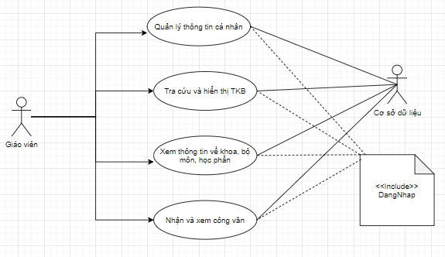

Hình 2 4 Biểu đồ use case chỉnh

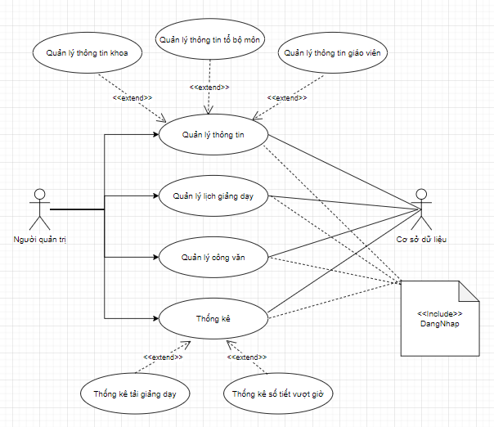

Hình 2 5 Biểu đồ usecase thứ cấp

* + - 1. **Mô tả chi tiết các use case**

1. **Mô tả use case DangNhap – Lê Thị Quỳnh Trang**

* Mô tả vắn tắt

Use case này cho phép người dùng (người quản lý, giáo viên) đăng nhập hệ thống bằng tên đăng nhập và mật khẩu để truy nhập các chức năng của hệ thống theo vai trò quản trị hoặc giáo viên.

* Luồng cơ bản

1. Use case này bắt đầu khi giáo viên nhập thông tin tài khoản và kích vào “Đăng nhập”. Hệ thống sẽ kiểm tra thông tin tài khoản, và chuyển đến giao diện trang chủ theo từng vai trò cua người dùng.
2. Use case này kết thúc khi người dùng thoát hệ thống.

* Luồng rẽ nhánh

1. Tại bước 1 nếu người dùng nhập thông tin không hợp lệ hay chưa điền thông tin tài khoản. Hệ thống sẽ hiển thị thông báo lỗi, yêu cầu nhập lại.

* Các yêu cầu đặc biệt

Use case này cho phép Người quản trị và Giáo viên thực hiện, được dùng để phân quyền người dùng.

* Tiều điều kiện

Tài khoản được cung cấp trước đó nếu là giáo viên.

* Hậu điều kiện

Người dùng đăng nhập thành công sẽ được sử dụng các chức năng hệ thống cho phép.

* Điểm mở rộng

Không có.

1. **Mô tả use case QuanLyThongTinGiaoVien – Lê Thị Quỳnh Trang**

* Mô tả vắn tắt

Use case này cho phép người quản trị thêm, sửa, xóa, tìm kiếm thông tin giáo viên.

* Luồng cơ bản

1. Use case này bắt đầu khi người quản trị kích vào “Quản lý thông tin khoa”. Hệ thống chuyển sang màn hình quản lý thông tin.
2. Khi người dùng chọn tab “Quản lý thông tin giáo viên”. Hệ thống lấy thông tin toàn bộ của giáo viên (maGV, hoTen, ngaySinh, gioiTinh, danToc, email, cmnd, sdt, diaChi, hocVi, matKhau, chucVu, role, maToBoMon) từ bảng GiaoVien trong cơ sở dữ liệu và hiển thị lên màn hình.
3. Thêm giáo viên
   1. Khi người quản trị kích vào “Thêm giáo viên”. Hệ thống hiển thị màn hình yêu cầu nhập thông tin cho giáo viên mới.
   2. Khi người quản trị kích nút “Thêm”. Hệ thống sẽ tạo 1 bản ghi mới trong bảng “GiaoVien” và hiển thị thông báo.
4. Sửa giáo viên

Người quản trị sửa thông tin của giáo viên và kích nút “Sửa”. Hệ thống sẽ cập nhập thông tin giáo viên trong bảng “GiaoVien” và hiển thị danh sách giáo viên đã cập nhật.

1. Xóa giáo viên

Người quản trị xóa thông tin của giáo viên và kích nút “Xóa”. Hệ thống sẽ xóa thông tin giáo viên trong bảng “GiaoVien” và hiển thị danh sách giáo viên đã cập nhật.

1. Tìm kiếm giáo viên

Người quản trị tìm kiếm thông tin của giáo viên theo tổ bộ môn và kích nút “Tìm kiếm”. Hệ thống sẽ lấy thông tin giáo viên thỏa mãn điều kiện trong bảng “GiaoVien” và hiển thị danh sách giáo viên đã tìm kiếm.

* Luồng rẽ nhánh

1. Tại bất kì thời điểm nào trong quá trình thực hiện use case nếu không kết nối được với cơ sở dữ liệu thì hệ thống sẽ hiển thị một thông báo lỗi và use case kết thúc.
2. Tại bước 3.2, 4, 5, và 6 nếu người dùng nhập thông tin không hợp lệ, hay chưa điền thông tin. Hệ thống sẽ hiển thị thông báo lỗi yêu cầu nhập lại.

* Các yêu cầu đặc biệt

Use case này cho phép người quản trị thực hiện.

* Tiền điều kiện

Cần đăng nhập vào hệ thống.

* Hậu điều kiện
* Điểm mở rộng

Không có.

1. **Mô tả use case QuanLyThongTinToBoMon – Lê Thị Quỳnh Trang**

* Mô tả vắn tắt

Use case này cho phép người quản trị thêm, sửa, xóa, tìm kiếm thông tin tổ bộ môn.

* Luồng cơ bản

1. Use case này bắt đầu khi người quản trị kích vào “Quản lý thông tin khoa”. Hệ thống chuyển sang màn hình quản lý thông tin.
2. Khi người dùng chọn tab “Quản lý thông tin bộ môn”. Hệ thống lấy thông tin toàn bộ của giáo viên (maToBoMon, tenBoMon, diaChi, sdt) từ bảng ToBoMon trong cơ sở dữ liệu và hiển thị lên màn hình.
3. Thêm tổ bộ môn

Khi người quản trị kích nút “Thêm”. Hệ thống sẽ tạo 1 bản ghi mới trong bảng “ToBoMon” và hiển thị thông báo.

1. Sửa tổ bộ môn

Người quản trị sửa thông tin của tổ bộ môn và kích nút “Sửa”. Hệ thống sẽ cập nhập thông tin tổ bộ môn trong bảng “ToBoMon” và hiển thị danh sách tổ bộ môn đã cập nhật.

1. Xóa tổ bộ môn

Người quản trị xóa thông tin của tổ bộ môn và kích nút “Xóa”. Hệ thống sẽ xóa thông tin tổ bộ môn trong bảng “ToBoMon” và hiển thị danh sách tổ bộ môn đã cập nhật.

1. Tìm kiếm tổ bộ môn

Người quản trị tìm kiếm thông tin của tổ bộ môn theo tên tổ bộ môn và kích nút “Tìm kiếm”. Hệ thống sẽ lấy thông tin tổ bộ môn thỏa mãn điều kiện trong bảng “ToBoMon” và hiển thị danh sách giáo viên đã tìm kiếm.

*Use case kết thúc.*

* Luồng rẽ nhánh

1. Tại bất kì thời điểm nào trong quá trình thực hiện use case nếu không kết nối được với cơ sở dữ liệu thì hệ thống sẽ hiển thị một thông báo lỗi và use case kết thúc.
2. Tại bước 3, 4, 5, và 6 nếu người dùng nhập thông tin không hợp lệ, hay chưa điền thông tin. Hệ thống sẽ hiển thị thông báo lỗi yêu cầu nhập lại.

* Các yêu cầu đặc biệt

Use case này cho phép người quản trị thực hiện.

* Tiền điều kiện

Cần đăng nhập vào hệ thống.

* Hậu điều kiện
* Điểm mở rộng

Không có.

1. **Mô tả use case QuanLyHocPhan – Lê Thị Quỳnh Trang**

* Mô tả vắn tắt

Use case này cho phép người quản trị thêm, sửa, xóa, tìm kiếm thông tin học phần.

* Luồng cơ bản

1. Use case này bắt đầu khi người quản trị kích vào “Kế hoạch giảng dạy”. Hệ thống chuyển sang màn hình quản lý thông tin.
2. Khi người dùng chọn tab “Học phần”. Hệ thống lấy thông tin toàn bộ của học phần (maHocPhan, tenHocPhan, soTinChiLT, SoTinChiTH, …) từ bảng HocPhan trong cơ sở dữ liệu và hiển thị lên màn hình.
3. Thêm học phần
   1. Khi người quản trị kích vào “Thêm học phần”. Hệ thống hiển thị màn hình yêu cầu nhập thông tin cho học phần mới.
   2. Khi người quản trị kích nút “Thêm”. Hệ thống sẽ tạo 1 bản ghi mới trong bảng “HocPhan” và hiển thị thông báo.
4. Sửa học phần

Người quản trị sửa thông tin của giáo viên và kích nút “Sửa”. Hệ thống sẽ cập nhập thông tin học phần trong bảng “HocPhan” và hiển thị danh sách học phần đã cập nhật.

1. Xóa học phần

Người quản trị xóa thông tin của học phần và kích nút “Xóa”. Hệ thống sẽ xóa thông tin học phần trong bảng “HocPhan” và hiển thị danh sách học phần đã cập nhật.

1. Tìm kiếm học phần

Người quản trị tìm kiếm thông tin của học phần theo tên học phần và kích nút “Tìm kiếm”. Hệ thống sẽ lấy thông tin học phần thỏa mãn điều kiện trong bảng “HocPhan” và hiển thị danh sách học phần đã tìm kiếm.

*Use case kết thúc.*

* Luồng rẽ nhánh

1. Tại bất kì thời điểm nào trong quá trình thực hiện use case nếu không kết nối được với cơ sở dữ liệu thì hệ thống sẽ hiển thị một thông báo lỗi và use case kết thúc.
2. Tại bước 3.2, 4, 5, và 6 nếu người dùng nhập thông tin không hợp lệ, hay chưa điền thông tin. Hệ thống sẽ hiển thị thông báo lỗi yêu cầu nhập lại.

* Các yêu cầu đặc biệt

Use case này cho phép người quản trị thực hiện.

* Tiền điều kiện

Cần đăng nhập vào hệ thống.

* Hậu điều kiện
* Điểm mở rộng

Không có.

1. **Mô tả use case QuanLyLichGiangDay – Lê Thị Quỳnh Trang**

* Mô tả vắn tắt

Use case này cho phép người quản trị thêm, sửa, xóa, tìm kiếm thông tin lớp độc lập.

* Luồng cơ bản

1. Use case này bắt đầu khi người quản trị kích vào “Kế hoạch giảng dạy”. Hệ thống chuyển sang màn hình quản lý thông tin.
2. Khi người dùng chọn tab “Phân công lịch giảng dạy”. Hệ thống lấy thông tin toàn bộ của lớp độc lập (maLop, maHocKy, maHocPhan, maGV, soTietLT, soTietTH…) từ bảng LopDocLap trong cơ sở dữ liệu và hiển thị lên màn hình.
3. Thêm lớp độc lập

Khi người quản trị kích nút “Thêm”. Hệ thống sẽ tạo 1 bản ghi mới trong bảng “LopDocLap” và hiển thị thông báo.

1. Sửa lớp độc lập

Người quản trị sửa thông tin của lớp độc lập và kích nút “Sửa”. Hệ thống sẽ cập nhập thông tin lớp độc lập trong bảng “LopDocLap” và hiển thị danh sách lớp độc lập đã cập nhật.

1. Xóa tổ bộ môn

Người quản trị xóa thông tin của lớp độc lập và kích nút “Xóa”. Hệ thống sẽ xóa thông tin lớp độc lập trong bảng “LopDocLap” và hiển thị danh sách lớp độc lập đã cập nhật.

1. Tìm kiếm tổ bộ môn

Người quản trị tìm kiếm thông tin của lớp độc lập theo tên tổ bộ môn và kích nút “Tìm kiếm”. Hệ thống sẽ lấy thông tin lớp độc lập thỏa mãn điều kiện trong bảng “LopDocLap” và hiển thị danh sách lớp độc lập đã tìm kiếm.

Use case kết thúc.

* Luồng rẽ nhánh

1. Tại bất kì thời điểm nào trong quá trình thực hiện use case nếu không kết nối được với cơ sở dữ liệu thì hệ thống sẽ hiển thị một thông báo lỗi và use case kết thúc.
2. Tại bước 3, 4, 5, và 6 nếu người dùng nhập thông tin không hợp lệ, hay chưa điền thông tin. Hệ thống sẽ hiển thị thông báo lỗi yêu cầu nhập lại.

* Các yêu cầu đặc biệt

Use case này cho phép người quản trị thực hiện.

* Tiền điều kiện

Cần đăng nhập vào hệ thống.

* Hậu điều kiện
* Điểm mở rộng

Không có.

1. **Mô tả use case Thống kê – Lê Thị Quỳnh Trang**

* Mô tả vắn tắt

Use case này cho phép người quản trị thống kê tải giảng dạy, số tiết vượt giờ của giáo viên.

* Luồng cơ bản

1. Use case này bắt đầu khi người quản trị kích vào “Thống kê”. Hệ thống chuyển sang màn hình quản lý thông tin.
2. Thống kê tải giảng dạy

Khi người quản trị kích nút “Thống kê”. Hệ thống sẽ tìm kiếm, truy vấn và hiển thị biểu đồ thống kê lên màn hình.

1. Thống kê số tiết vượt giờ

Khi người quản trị kích nút “Tìm kiếm ”. Hệ thống sẽ tìm kiếm, truy vấn và hiển thị bảng thông báo lên màn hình.

Use case kết thúc

* Luồng rẽ nhánh

1. Tại bất kì thời điểm nào trong quá trình thực hiện use case nếu không kết nối được với cơ sở dữ liệu thì hệ thống sẽ hiển thị một thông báo lỗi và use case kết thúc.

* Các yêu cầu đặc biệt

Use case này cho phép người quản trị thực hiện.

* Tiền điều kiện

Cần đăng nhập vào hệ thống.

* Hậu điều kiện
* Điểm mở rộng

Không có.

1. **Mô tả use case QuanLyCongVan – Đàm Văn Trí**

* Mô tả vắn tắt: Use case này cho phép người quản lý có thể thêm, sửa, xóa, tìm kiếm các công văn.
* Luồng sự kiện:
* Luồng cơ bản:

1. Use case này bắt đầu khi người quản lý bấm vào nút “Quản lý công văn”. Hệ thống sẽ lấy thông tin từ bảng “công văn” và hiển thị danh sách thông tin các công văn.
2. Thêm công văn:

Người quản lý nhập các thông tin cho công văn lên các textfild (macongvan, tieude, noidung, ngaytao…) rồi bấm vào nút “thêm”. Hệ thống sẽ kiểm tra dữ liệu nhập vào và tạo ra một bản ghi công văn và thêm vào công văn đồng thời thông tin về công văn này sẽ xuất hiện trong bảng danh sách công văn.

1. Sửa công văn:
2. Người quản lý chọn 1 công văn có thông tin sai sau đó nhập lại thông tin công văn cần sửa rồi click vào nút “Sửa”, hệ thống sẽ kiểm tra thông tin thay đổi và kiểm tra công văn có tồn tại trong bảng công văn hay không và cập nhật bảng công văn, cập nhật hiển thị danh sách công văn.
3. Xóa công văn:
4. Người quản lý chọn 1 công văn cần xóa và bấm nút “Xóa”. Hệ thống sẽ xóa bản ghi công văn đó trong bảng công văn và cập nhật lại danh sách công văn.
5. Tìm kiếm công văn:

Người quản lý nhập thông tin cần tìm kiếm trên TextField ấn vào button “tìm kiếm”. Hệ thống sẽ kiểm tra thông tin tìm kiếm có tồn tại trong trong bảng công văn hay không và hiển thị thông tin công văn cần tìm kiếm.

1. Thông báo:

Người quản lý hoặc giáo viên khi ấn vào nút “thông báo”.Hệ thống hiện thị ra thông tin của các công văn được giao cho tổ bộ môn và giáo viên với ngày sửa.

1. Use case này kết thúc khi người quản lý bấm vào nút “exit”.

* Luồng rẽ nhánh:

1. Tại bước 2 trong luồng cơ bản nếu người quản lý không nhập thông tin hoặc nhập thông tin không hợp lệ, hệ thống sẽ hiển thị thông báo “không được để trống”, ngược lại use case sẽ tiếp tục.
2. Tại bước 3 trong luồng cơ bản nếu người quản lý không nhập thông tin hoặc nhập thông tin không hợp lệ, hệ thống sẽ hiển thị thông báo “lỗi yêu cầu nhập lại”, ngược lại use case sẽ tiếp tục.
3. Tại bước 5 trong luồng cơ bản nếu người quản lý nhập thông tin không hợp lệ, hệ thống sẽ hiển thị thông báo “lỗi yêu cầu nhập lại”, ngược lại use case sẽ tiếp tục.
4. Không kết nối được cơ sở dữ liệu tại bất kỳ thời điểm nào trong quá trình thực hiện use case thì hệ thống sẽ hiển thị thông báo “lỗi kết nối” và use case kết thúc.

* Các yêu cầu đặc biệt: Không có.
* Tiền điều kiện: Người quản lý hoặc giáo viên phải đăng nhập vào hệ thống trước khi use case này bắt đầu.

- Hậu điều kiện: Không.

- Điều kiện mở rộng: Không.

1. **Mô tả use case QuanLyHocKy – Đàm Văn Trí**

* Mô tả vắn tắt: Use case này cho phép người quản lý có thể thêm, sửa, xóa, tìm kiếm về thông tin của học kỳ.
* Luồng sự kiện:
* Luồng cơ bản:

1. Use case này bắt đầu khi người quản lý bấm vào nút “Quản lý học kỳ”. Hệ thống sẽ lấy thông tin từ bảng “học kỳ” và hiển thị danh sách thông tin các học kỳ.
2. Thêm học kỳ:

Người quản lý nhập các thông tin cho công văn lên các textfild (mahocky, hocky, namhoc, ngaybatdau…) rồi bấm vào nút “thêm”. Hệ thống sẽ kiểm tra dữ liệu nhập vào và tạo ra một bản ghi học kỳ và thêm vào học kỳ đồng thời thông tin về học kỳ này sẽ xuất hiện trong bảng danh sách học kỳ.

1. Sửa học kỳ:
2. Người quản lý chọn 1 học kỳ có thông tin sai sau đó nhập lại thông tin công văn cần sửa rồi click vào nút “Sửa”, hệ thống sẽ kiểm tra thông tin thay đổi và kiểm tra học kỳ có tồn tại trong bảng học kỳ hay không và cập nhật bảng học kỳ, cập nhật hiển thị danh sách học kỳ.
3. Xóa học kỳ:
4. Người quản lý chọn 1 học kỳ cần xóa và bấm nút “Xóa”. Hệ thống sẽ xóa bản ghi học kỳ đó trong bảng học kỳ và cập nhật lại danh sách học kỳ.
5. Tìm kiếm học kỳ:

Người quản lý nhập thông tin cần tìm kiếm trên ComboBox ấn vào button “tìm kiếm”. Hệ thống sẽ kiểm tra thông tin tìm kiếm có tồn tại trong trong bảng học kỳ hay không và hiển thị thông tin học kỳ cần tìm kiếm.

1. Use case này kết thúc khi người quản lý bấm vào nút “exit”.

* Luồng rẽ nhánh:

1. Tại bước 2 trong luồng cơ bản nếu người quản lý không nhập thông tin hoặc nhập thông tin không hợp lệ, hệ thống sẽ hiển thị thông báo “không được để trống”, ngược lại use case sẽ tiếp tục.
2. Tại bước 3 trong luồng cơ bản nếu người quản lý không nhập thông tin hoặc nhập thông tin không hợp lệ, hệ thống sẽ hiển thị thông báo “lỗi yêu cầu nhập lại”, ngược lại use case sẽ tiếp tục.
3. Tại bước 5 trong luồng cơ bản nếu người quản lý chọn thông tin không hợp lệ, hệ thống sẽ hiển thị thông báo “lỗi yêu cầu nhập lại”, ngược lại use case sẽ tiếp tục.
4. Không kết nối được cơ sở dữ liệu tại bất kỳ thời điểm nào trong quá trình thực hiện use case thì hệ thống sẽ hiển thị thông báo “lỗi kết nối” và use case kết thúc.

* Các yêu cầu đặc biệt: Không có.
* Tiền điều kiện: Người quản lý hoặc giáo viên phải đăng nhập vào hệ thống trước khi use case này bắt đầu.

- Hậu điều kiện: Không.

- Điều kiện mở rộng: Không.

* + 1. **Biểu đồ thực thể liên kết**

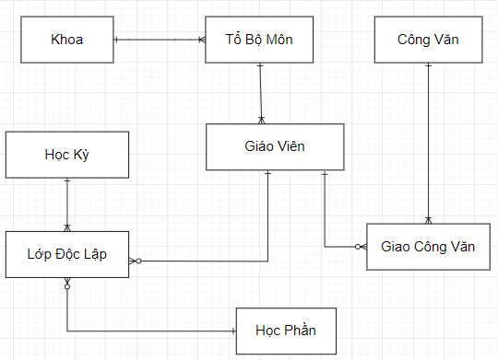

* 1. **Thiết kế hệ thống**

### **2.4.1 Thiết kế giao diện**

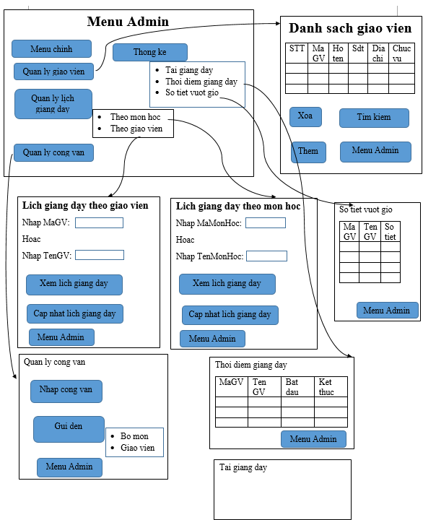

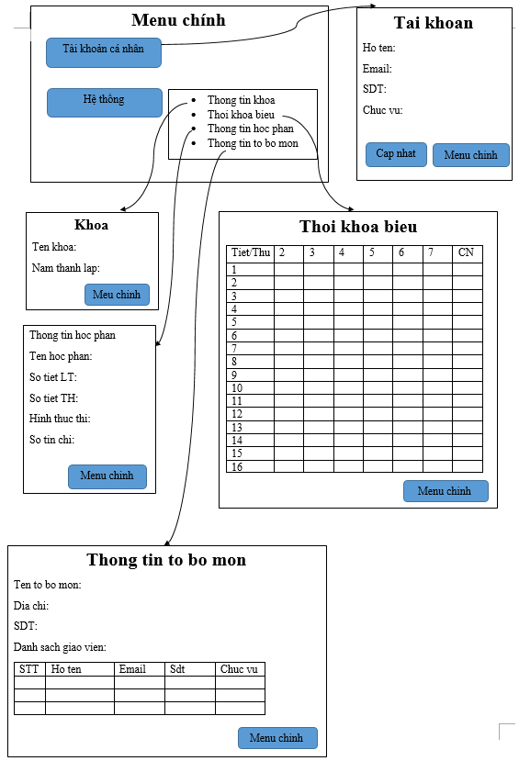

### **2.4.2 Thiết kế dữ liệu – Ánh xạ lớp sang bảng**

**Nguyên tắc ánh xạ lớp sang bảng :**

1. Mỗi lớp trong biểu đồ lớp ta tạo ra 1 kiểu thực thể tương ứng. Các thuộc tính của lớp được chuyển thành các thuộc tính của kiểu thực thể. Thuộc tính định danh sử dụng để làm thuộc tính khoá.

2. Quan hệ kết hợp một hay hai chiều được chuyển đổi thành các quan hệ. Tuỳ thuộc vào cơ số của quan hệ kết hợp mà quan hệ tương ứng trong quan hệ thực thể là “1-1”, “1-n”, “n-n”.

3. Quan hệ kết hợp có lớp kết hợp: Lớp kết hợp được chuyển thành mối quan hệ giữa các kiểu thực thể. Thuộc tính của lớp kết hợp chuyển thành các thuộc tính của mối quan hệ.

4. Quan hệ kết tập: Quan hệ kết tập được chuyển thành mối quan hệ “1-n” giữa 2 kiểu thực thể

5. Quan hệ tổng quát hoá: Quan hệ tổng quát hoá giữa 2 lớp thì được chuyển thành quan hệ chuyên biệt hoá giữa 2 kiểu thực thể biểu diễn lớp cha và lớp con.

**Áp dụng vào bài tập lớn :**

* Lớp Khoa :

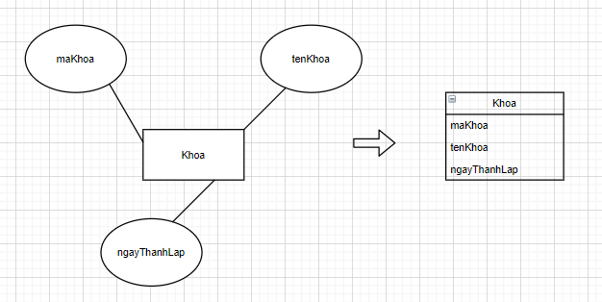

* Lớp ToBoMon

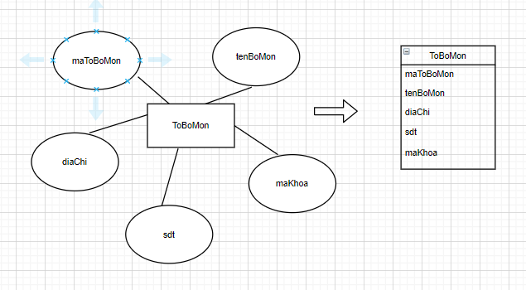

* Lớp CongVan

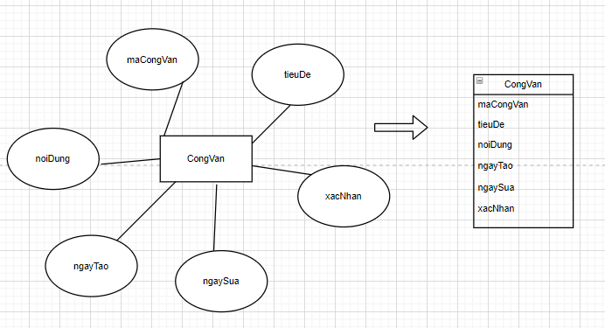

* Lớp HocPhan

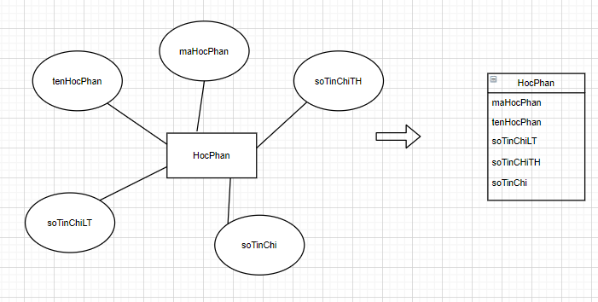

* Lớp GiaoVien

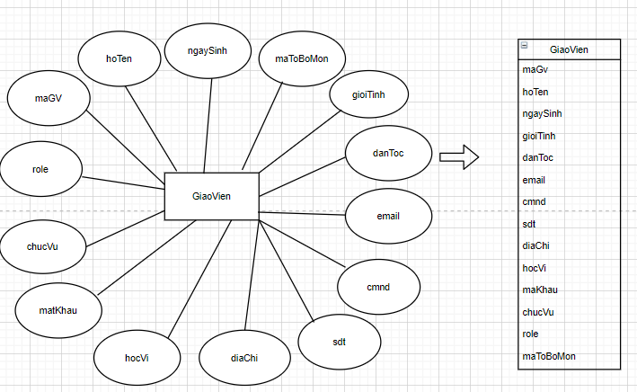

* Lớp HocKy

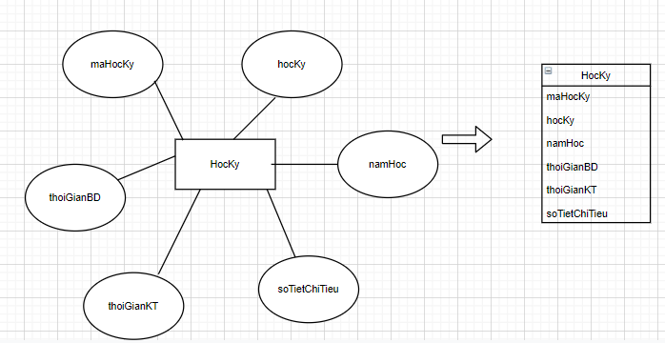

* Lớp GiaoCongVan

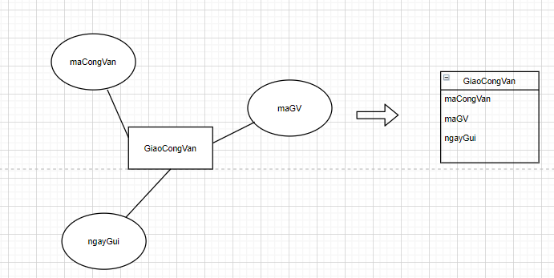

* Lớp LopDocLap

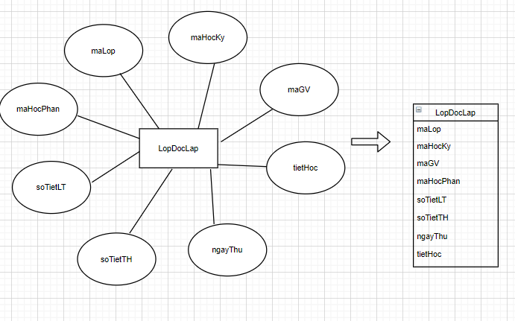

* Tổng quát hóa :

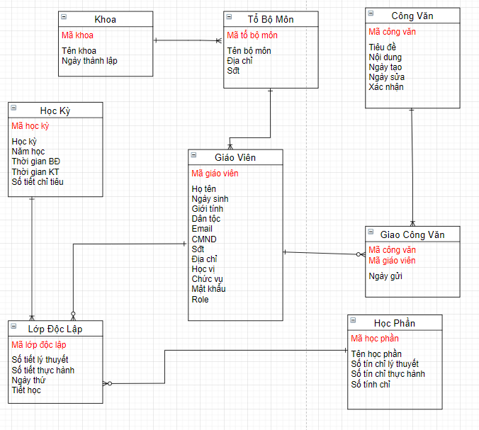

**Các bản ghi logic :**

* Khoa ( **maKhoa**, tenKhoa, ngayThanhLap)
* ToBoMon (**maToBoMon**, tenBoMon, diaChi, sdt, maKhoa)
* CongVan (**maCongVan**, tieuDe, noiDung, ngayTao, ngaySua, xacNhan)
* HocPhan ( **maHocPhan**, tenHocPhan, soTinChiLT, soTinChiTH, soTinChi)
* GiaoVien (**maGV**, hoTen, ngaySinh, gioiTinh, danToc, email, cmnd, sdt, diaChi, hocVi, matKhau, chucVu, role, maToBoMon)
* HocKy (**maHocKy**, hocKy, namHoc, thoiGianBD, thoiGianKT, soTietChiTieu)
* GiaoCongVan ( **maCongVan**, **maGV**, ngayGui)
* LopDocLap ( **maLop**, maHocKy, maGV, maHocPhan, soTietLT, soTietTH, ngayThu, tietHoc)

*Chú thích:*

* **Text***: khóa chính*
* Text*: khóa ngoài*

**Cơ sở dữ liệu tạo trên MySQL Workbench:**

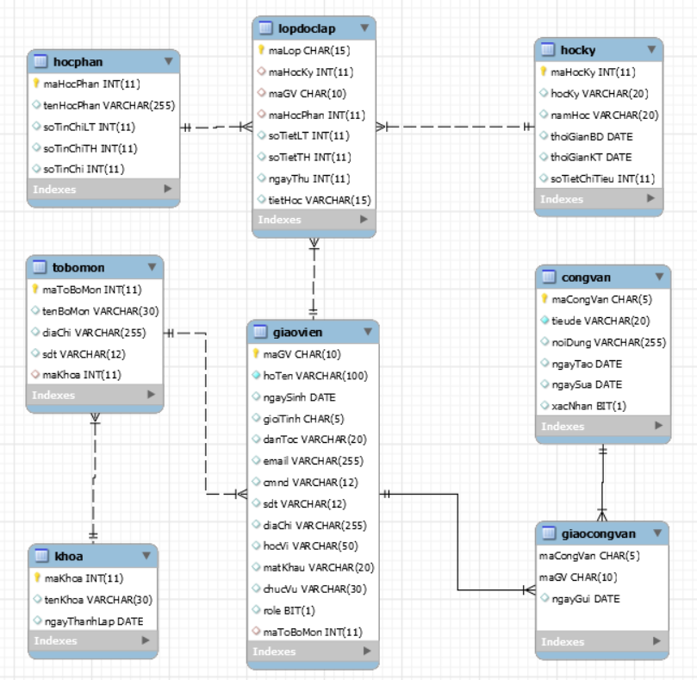

## **2.5 Cài đặt và triển khai**

### **2.5.1 Giới thiệu công cụ**

Công cụ để xây dựng phần mềm “Quản lý bán đồ dùng văn phòng công ty ProOffices” nhóm 18 sử dụng là NetBeans IDE, MySQL Workbench , …

**2.5.1.1 Netbeans**

1. Giới thiệu về Netbeans

- NetBeans là một môi trường phát triển tích hợp (IDE) cho Java . NetBeans cho phép các ứng dụng được phát triển từ một tập hợp các thành phần phần mềm mô-đun được gọi là mô-đun .

- NetBeans chạy trên Windows , macOS , Linux và Solaris . Ngoài việc phát triển Java, nó còn có các phần mở rộng cho các ngôn ngữ khác như PHP , C , C ++ , HTML5 và JavaScript . Các ứng dụng dựa trên NetBeans, bao gồm NetBeans IDE, có thể được các nhà phát triển bên thứ ba mở rộng.

1. Lịch sử phát triển

NetBeans IDE 6.0 đã giới thiệu hỗ trợ phát triển các mô-đun IDE và các ứng dụng khách phong phú dựa trên nền tảng NetBeans, trình xây dựng GUI Java Swing (trước đây gọi là "Project Matisse"), hỗ trợ CVS cải tiến , hỗ trợ WebLogic 9 và JBoss 4 và nhiều cải tiến trình soạn thảo.

NetBeans IDE 6.5, được phát hành vào tháng 11 năm 2008, đã mở rộng các tính năng Java EE hiện có (bao gồm hỗ trợ tính bền vững của Java, EJB 3 và JAX-WS). Ngoài ra, Gói doanh nghiệp NetBeans hỗ trợ phát triển các ứng dụng doanh nghiệp Java EE 5, bao gồm các công cụ thiết kế trực quan SOA , công cụ lược đồ XML, phối hợp dịch vụ web (cho BPEL) và mô hình hóa UML .

NetBeans IDE 6.8 là IDE đầu tiên cung cấp hỗ trợ đầy đủ cho Java EE 6 và GlassFish Enterprise Server v3 . Các nhà phát triển lưu trữ các dự án nguồn mở của họ trên kenai.com cũng được hưởng lợi từ việc tích hợp và điều hướng theo dõi vấn đề ngay lập tức trong IDE, hỗ trợ phát triển ứng dụng web với PHP 5.3 và khung Symfony và cải thiện hoàn thiện mã, bố cục, gợi ý và điều hướng trong các dự án JavaFX.

NetBeans IDE 6.9, được phát hành vào tháng 6 năm 2010, đã thêm hỗ trợ cho OSGi , Spring Framework 3.0, tiêm phụ thuộc Java EE (JSR-299), Zend Framework cho PHP và điều hướng mã dễ dàng hơn (như chú thích "Bị ghi đè / triển khai"), định dạng , gợi ý và tái cấu trúc trên một số ngôn ngữ.

NetBeans IDE 7.0 được phát hành vào tháng 4 năm 2011. Vào ngày 1 tháng 8 năm 2011, Nhóm NetBeans đã phát hành NetBeans IDE 7.0.1, hỗ trợ đầy đủ cho việc phát hành chính thức nền tảng Java SE 7.

NetBeans IDE 7.3 được phát hành vào tháng 2 năm 2013 có thêm hỗ trợ cho các công nghệ HTML5 và web. [13]

NetBeans IDE 7.4 đã được phát hành vào ngày 15 tháng 10 năm 2013.

NetBeans IDE 8.0 đã được phát hành vào ngày 18 tháng 3 năm 2014.

NetBeans IDE 8.1 đã được phát hành vào ngày 4 tháng 11 năm 2015.

NetBeans IDE 8.2 đã được phát hành vào ngày 3 tháng 10 năm 2016.

Netbeans 9.0, bổ sung hỗ trợ cho Java 9 và 10, được phát hành vào ngày 29 tháng 7 năm 2018, bởi dự án Vườn ươm Apache. [10] [11] [14] [15]

NetBeans 10.0 được phát hành vào ngày 27 tháng 12 năm 2018. Nó mang đến sự hỗ trợ cho Java 11 và cải thiện hỗ trợ cho PHP (7.0 .77.3).

NetBeans 11.0 được phát hành vào ngày 4 tháng 4 năm 2019.

**2.5.1.2 Lập trình giao diện Java Swing**

Java Swing là một phần của Java Foundation Classes (JFC) được sử dụng để tạo các ứng dụng window-based. Nó được xây dựng trên API AWT (Abstract Windowing Toolkit) và được viết hoàn toàn bằng Java.

Không giống như AWT, Java Swing cung cấp các thành phần không phụ thuộc vào nền tảng và nhẹ hơn.

Gói javax.swing cung cấp các lớp cho java swing API như JButton, JTextField, JTextArea, JRadioButton, JCheckbox, JMenu, JColorChooser, v.v.

• Sự khác nhau giữa AWT và Swing:

|  |  |
| --- | --- |
| **Java AWT** | **Java Swing** |
| Các thành phần AWT là phụ thuộc nền tảng. | Các thành phần Java swing là độc lập nền tảng. |
| Các thành phần AWT là nặng. | Các thành phần Swing là nhẹ. |
| AWT không hỗ trợ plugin. | Swing có hỗ trợ plugin. |
| AWT cung cấp ít thành phần hơn Swing. | Swing cung cấp nhiều thành phần mạnh mẽ hơn AWT như tables, lists, scrollpanes, colorchooser, tabbedpane, vv. |
| AWT không tuân theo MVC(Model View Controller) trong đó model biểu diễn data, view biểu diễn hiển thị và controller biểu diễn các action để kết nối model với view. | Swing tuân theo mô hình MVC. |

• Java Foundation Class (JFC) là một bộ các thành phần GUI đơn giản hóa sự phát triển của các ứng dụng desktop.

• Phân cấp các lớp Java Swing

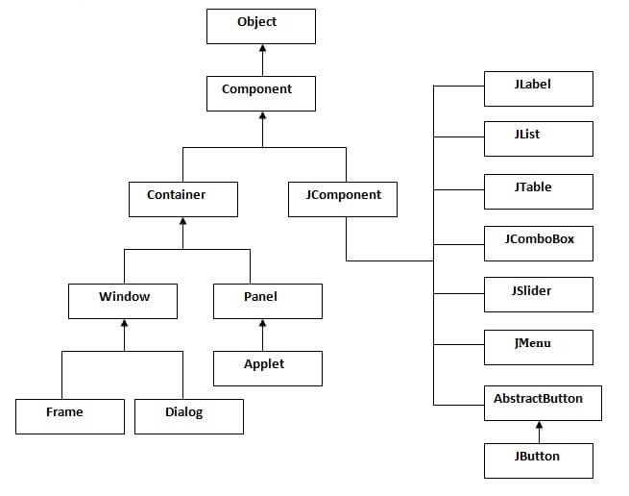

**2.5.1.3 Cơ sở dữ liệu MySQL**

1. **MySQL là gì?**

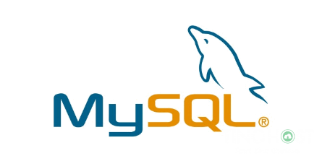

SQL(Structed Query Language) Ngôn ngữ truy vấn có cấu trúc: là ngôn ngữ theo chuẩn ANSI để định nghĩa và xử lý dữ liệu trong một cơ sở dữ liệu quan hệ. Các phát biểu SQL dùng để truy tìm và cập nhật dữ liệu trong một cơ sở dữ liệu.

MySQL là một trong những hệ thống quản lý cơ sở dữ liệu(CSDL) mã nguồn mở quan hệ SQL sử dụng trên web phổ biến nhất hiện nay.

MySQL có những đặc điểm nổi bật như sau:

* Nó là một hệ thống quản trị cơ sở dữ liệu có tốc độ cao, bảo mật, ổn định, dễ sử dụng.
* Được phát hành lần đầu tiên vào năm 1995, tính đến nay thì đã có một lượng người dùng khổng lồ cùng với các diễn đàn hỏi đáp, sẵn sàng trợ giúp bạn khi gặp phải bất kỳ khó khăn nào.
* MySQL là miễn phí, chúng ta có thể tải trực tiếp tại trang chủ <https://www.mysql.com>

Bởi vì tốc độ cao cùng tính bảo mật, MySQL có thể được xem là sự lựa chọn hàng đầu trong việc phát triển các ứng dụng có truy cập cơ sở dữ liệu trên internet, nó đặc biệt phù hợp làm nơi lưu trữ dữ liệu cho các trang web được viết bằng ngôn ngữ PHP, Perl, NodeJS, . . . .

1. **MySQL Workbench là gì?**

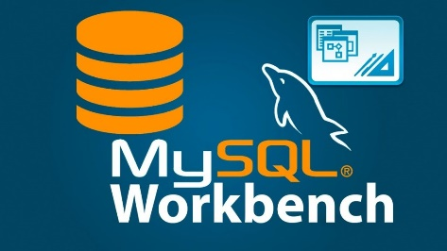

MySQL Workbench là một công cụ truy cập cơ sở dữ liệu được mô hình hóa và thiết kế trực quan sử dụng cho cơ sở dữ liệu quan hệ MySQL server. MySQL Workbench giúp tạo ra các mô hình dữ liệu vật lý mới và hỗ trợ sửa đổi các cơ sở dữ liệu MySQL hiện có với các kỹ thuật đảo ngược / chuyển tiếp, các chức năng quản lý tùy chọn.

MySQL Workbench có thể sử dụng trên các hệ điều hành Windows, Linux và OS X.

Tính năng chính:

* *SQL Development:* cho phép bạn tạo và quản lý kết nối đến các CSDL trên server. Cho phép bạn thiết lập các tham số kết nối, MySQL Wordbench cung cấp khả năng thực thi các truy vấn SQL trên những kết nối của CSDL bằng cách sử dụng SQL Editor tích hợp. Chức năng này thay thế ứng dụng Query Browser độc lập trong phiên bản trước.
* *Data Modeling:* cho phép tạo và chỉnh sửa các mô hình đồ hoạ của các lược đồ CSDL của bạn bằng cách sửa dụng bộ Table Editor. Table Editor cung cấp các chức năng dễ sử dụng để sửa các Table, Column, Index, Trigger, Partitioning, Options, Inserts và Privileges, Routines and Views.
* Server Administration: Cho phép bạn tạo và quản trị các thể hiện của server. Chức năng này thay thế ứng dụng MySQL Administrator độc lập của các phiên bản trước.

**2.5.1.4 Mô hình MVC**

Các component của Swing, bạn có thể nhận ra rằng chúng được thiết kế để tách riêng hai phần giao diện và dữ liệu. Cụ thể hơn các thành phần này được thiết kế dựa trên mô hình MVC (Model-View-Controller). Việc áp dụng mô hình này giúp cho việc quản lý dữ liệu và thay đổi giao diện của các component hiệu quả hơn.

Mô hình MVC được chia thành 3 phần tương ứng:

* Model: lưu trữ hoặc làm cầu nối với dữ liệu.
* View: hiển thị giao diện và nhận các thông điệp người dùng. View có thể truy vấn dữ liệu từ Model để hiển thị lên màn hình.
* Controller: làm trung gian chuyển các thông điệp người dùng từ View đến Model và cập nhật lại View khi cần thiết.

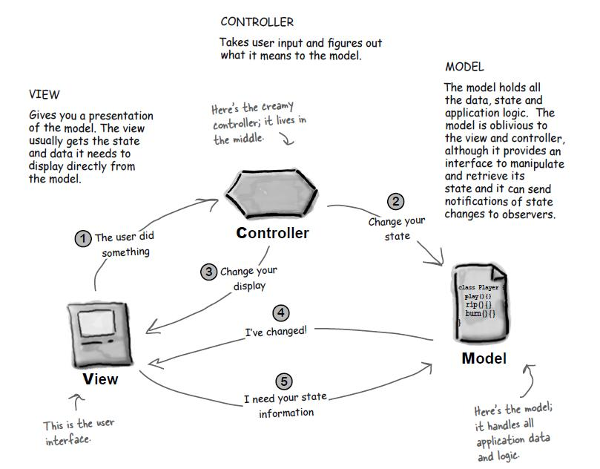

Trong Swing, theo quy mô của component, mô hình được thay đổi để phù hợp cho việc áp dụng cho các component. Cụ thể phần View và Controller sẽ được gộp chung lại trong một UI Object.

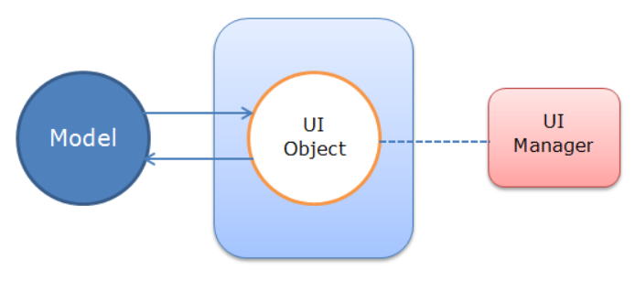

Ưu điểm MVC:

* Thể hiện tính chuyên nghiệp trong lập trình, phân tích thiết kế
* Hệ thống phân ra từng phần nên dễ dáng phát triển
* Chia thành nhiều modun nhỏ nên nhiều người có thể làm chung dự án
* Vấn đề bảo trì nâng cấp dễ dàng
* Dễ dàng debug trong quá trình xây dựng

Nhược điểm MVC:

* Đối với dự án nhỏ việc áp dụng mô hình MVC gây cồng kềnh, tốn thời gian trong quá trình phát triển.
* Tốn thời gian trung chuyển dữ liệu của các thành phần

### **2.5.2 Phân công công việc**

|  |  |
| --- | --- |
| **Tên sinh viên** | **Tên công việc** |
| Lê Thị Quỳnh Trang | * Chức năng nhập hệ thống * Quản lý thông tin (khoa, tổ bộ môn, giáo viên) * Quản lý học phần * Quản lý lịch giảng dạy * Thống kê ( theo tải giảng dạy, số tiết vượt giờ) |
| Đàm Văn Trí | * Quản lý công văn * Giao công văn * Quản lý học kỳ |

## **2.6 Thực hiện bài toán**

### **2.6.1 Lê Thị Quỳnh Trang – Đăng nhập hệ thống**

a. Thiết kế giao diện:

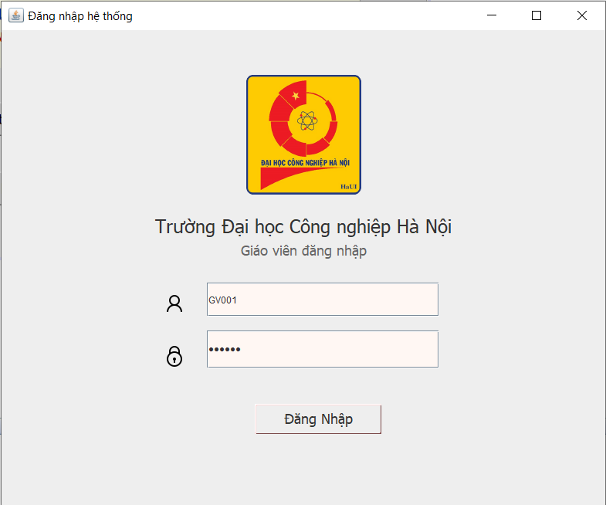

Hình 2. 6Giao diện đăng nhập

Khi đăng nhập vào hệ thống nếu là tài khoản Admin sẽ được chuyển đến giao diện của trang chủ cho admin, ngược lại sẽ được chuyển trang giao diện trang chủ dành cho user.

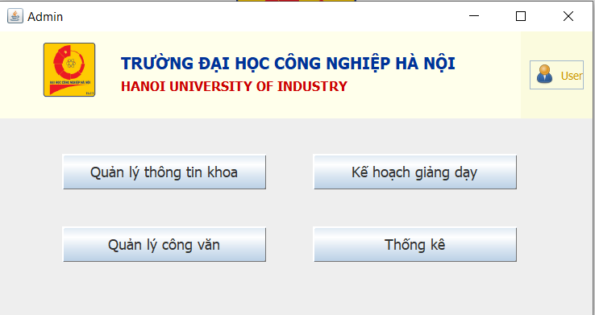

Hình 2. 7 Giao diện trang chủ admin

Hệ thống hỗ trợ phân quyền, admin có được sử dụng toàn bộ chức năng của user. Nhưng user không được sử dụng chức năng dành cho admin.

* User: tại trang chủ user, nếu không phải admin thì nút chuyển màn hình sang trang chủ admin bị vô hiệu hóa.

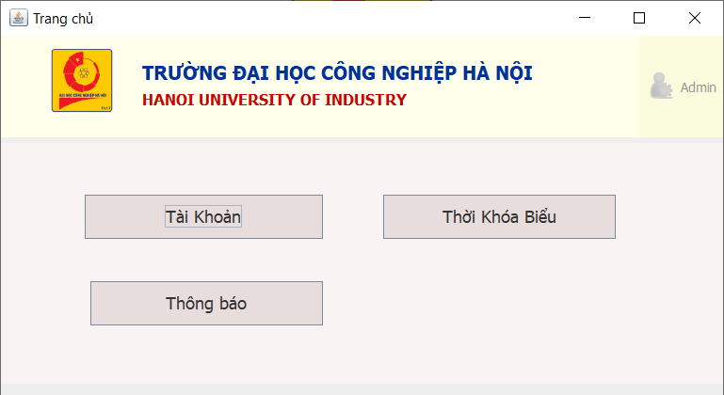

Hình 2. 8 Giao diện trang chủ cho user

* Admin

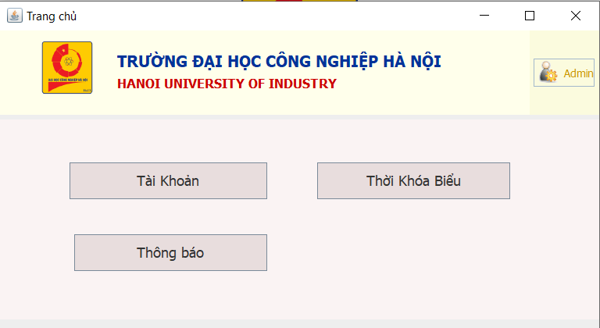

Hình 2. 9 Giao diện trang chủ cho admin

b. Mô tả đối tượng

* Khi dữ liệu đúng, kiểm tra tài khoản hợp lệ.
* Nếu là user chuyển sang trang chủ cho user. Ngược lại, nếu là admin thì chuyển sang trang chủ cho admin.

c. Mô tả thuật toán xử lý tương ứng

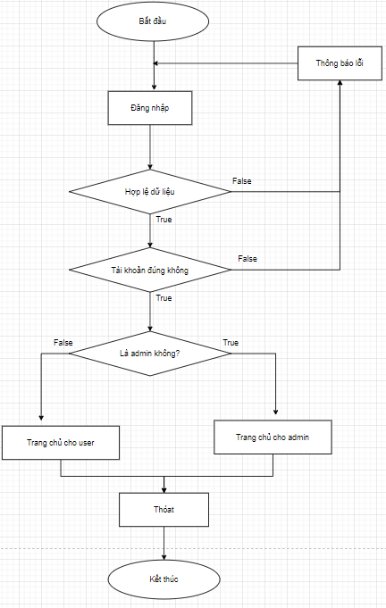

d. Hướng dẫn sử dụng các thư viện chuẩn

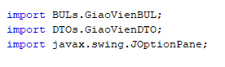

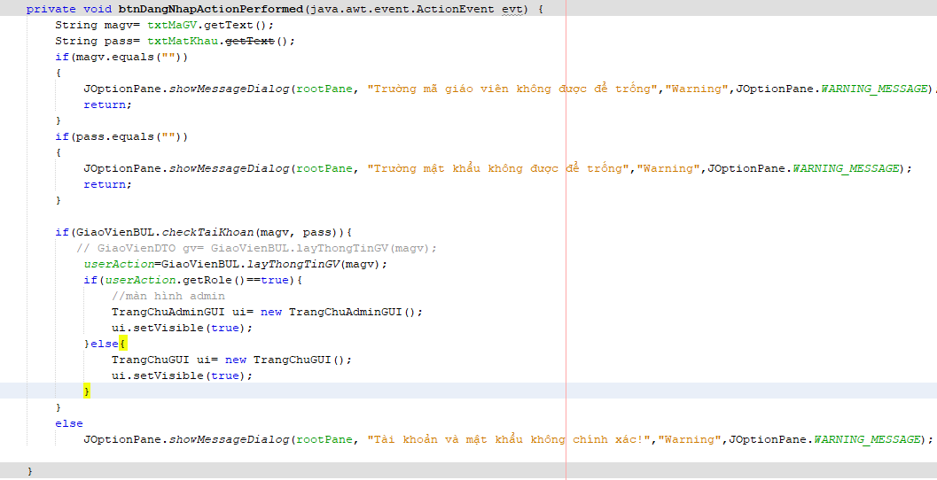

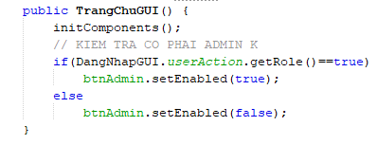

### **2.6.2 Lê Thị Quỳnh Trang – Quản lý thông tin khoa, tổ bộ môn, giáo viên**

**• Quản lý giáo viên**

a. Thiết kế giao diện:

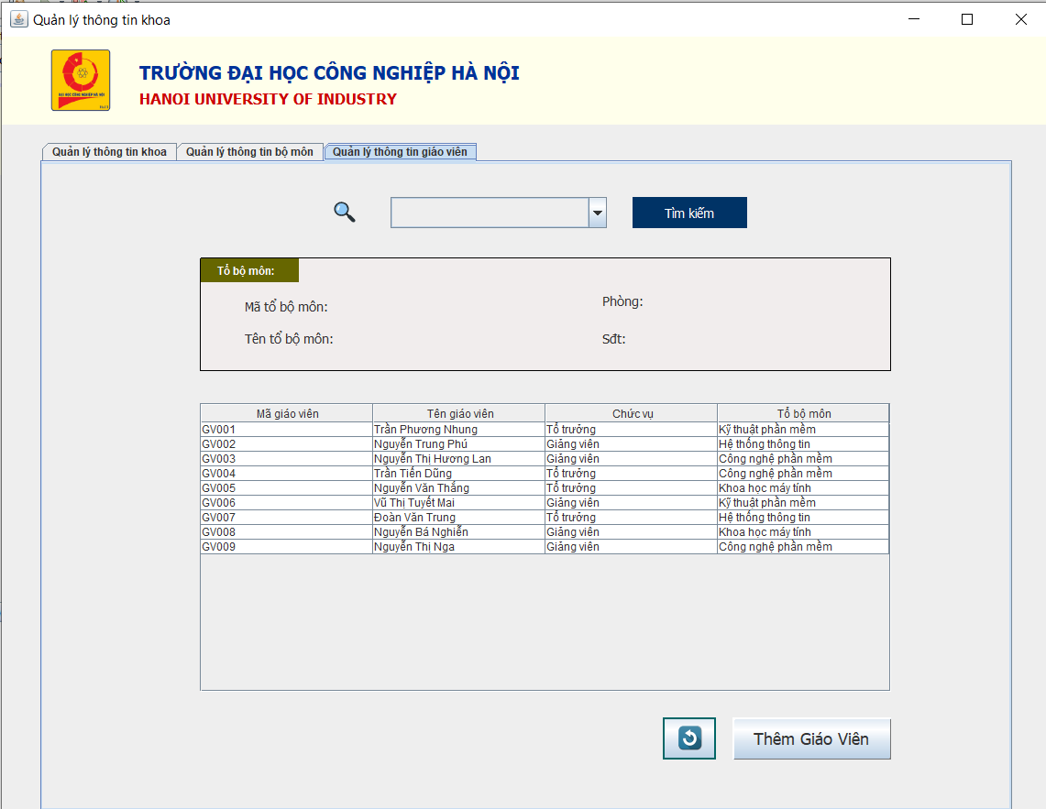

Hình 2. 10 Giao diện quản lý giáo viên

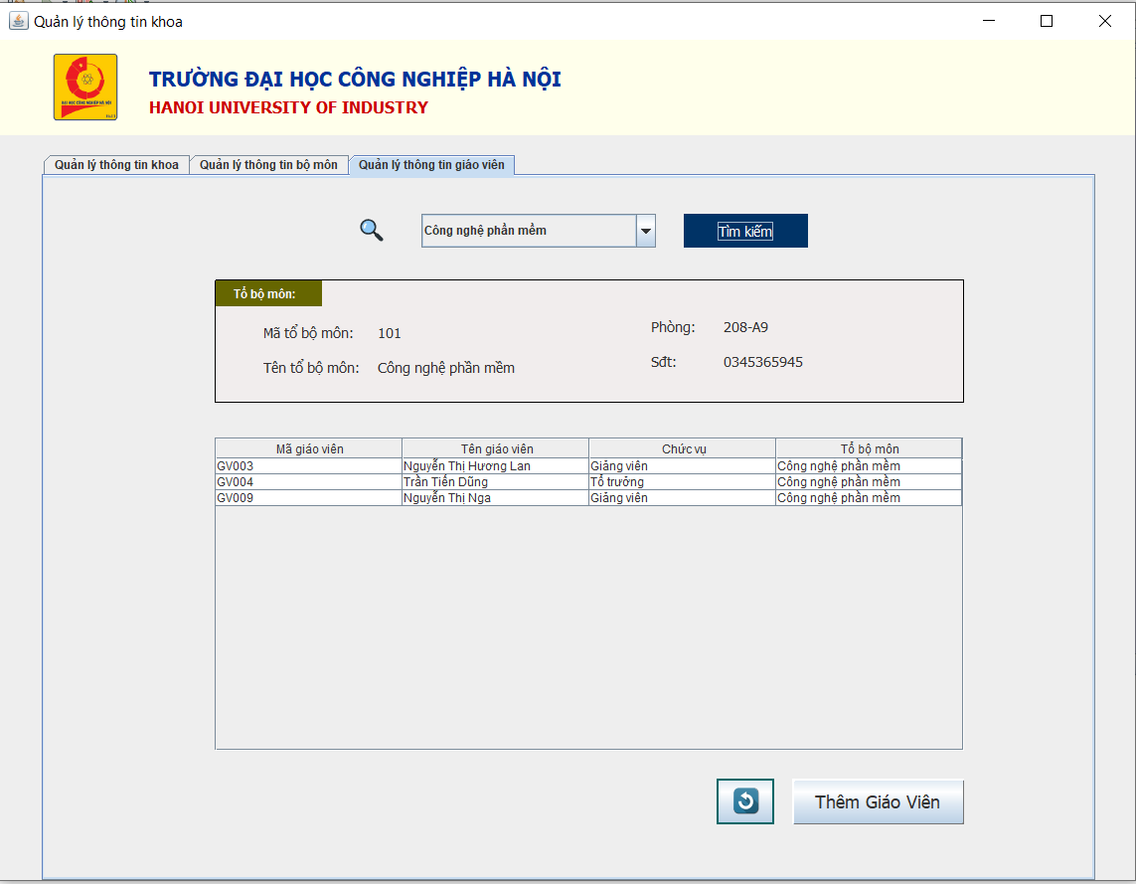

Hình 2. 11 Tìm kiếm giáo viên

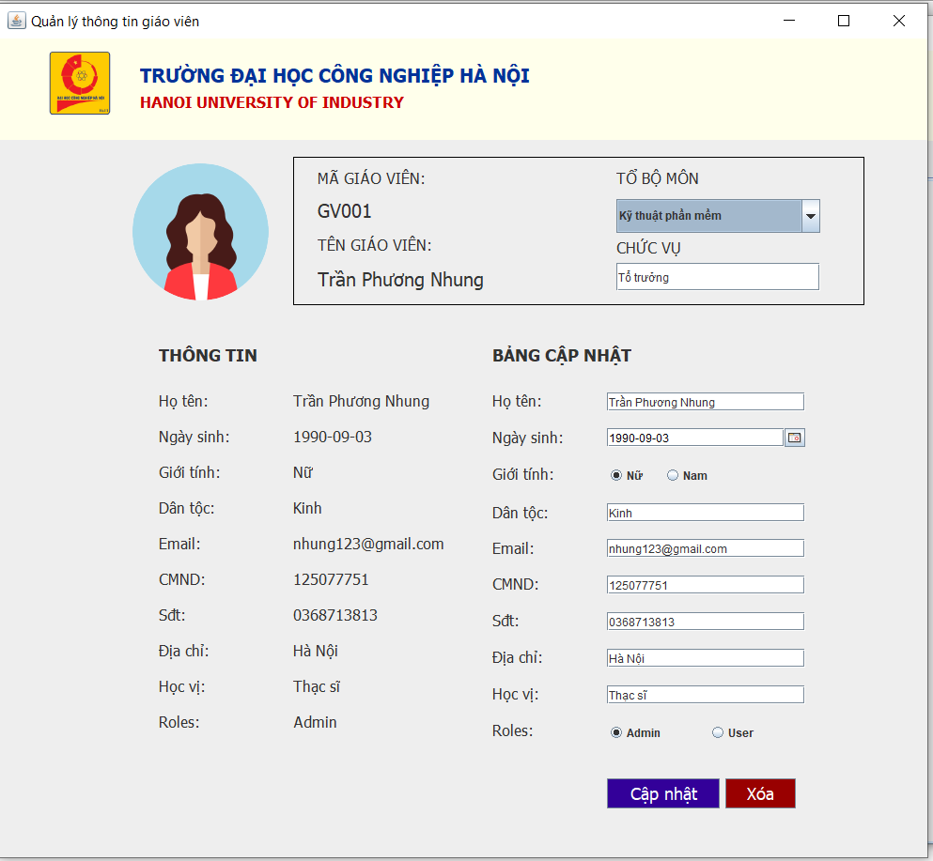

Hình 2. 12 Xem chi tiết thông tin giáo viên

Nếu giáo viên không phải là admin thì có quản lý thông tin cá nhân, và thay đổi mật khẩu:

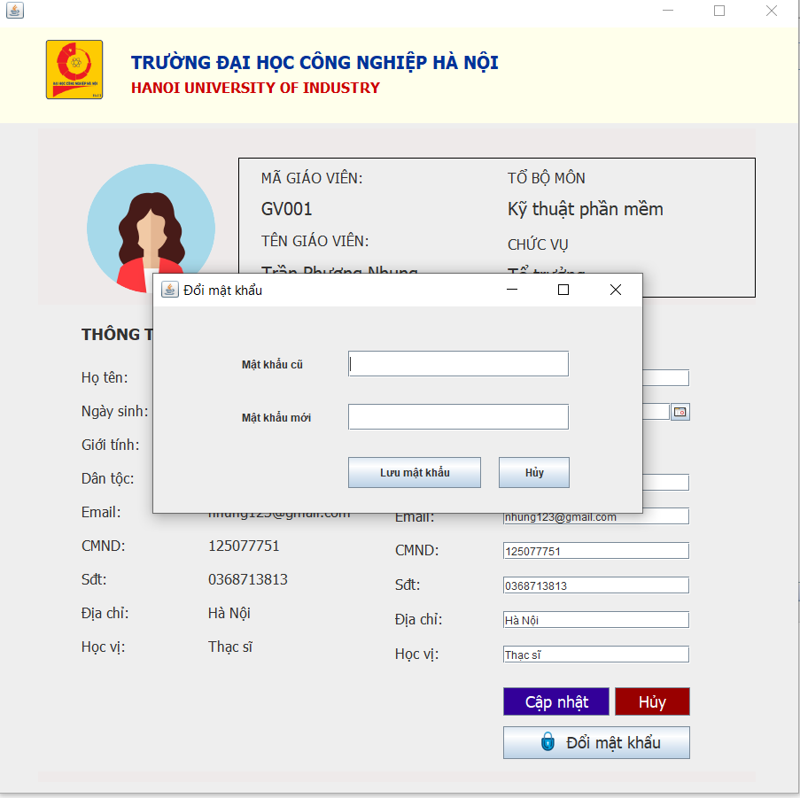

Hình 2. 13 Đổi mật khẩu tài khoản

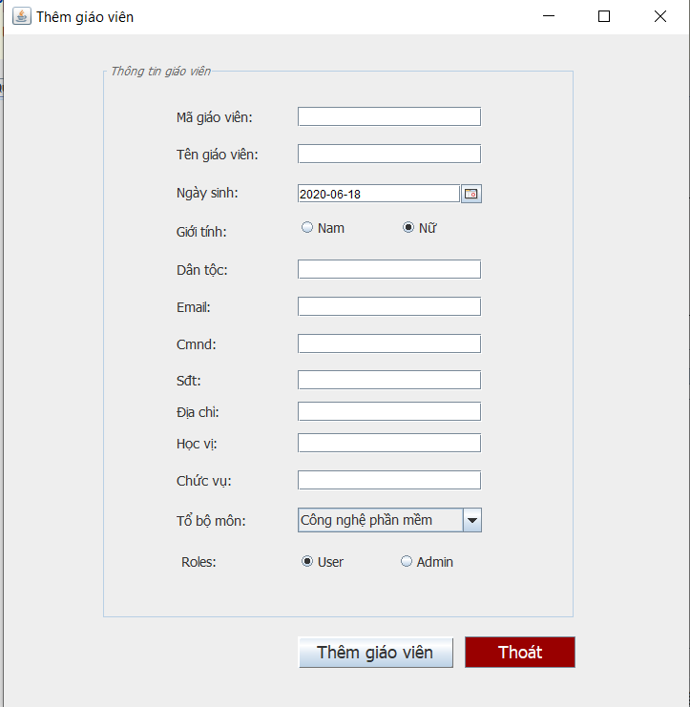

Hình 2. 14 Thêm giáo viên

b. Mô tả đối tượng

* Kiểm tra hợp lệ dữ liệu
* Cho phép admin thêm, sửa, xóa, tìm kiếm giáo viên

c. Mô tả thuật toán xử lý tương ứng

|  |  |
| --- | --- |
| * Thêm giáo viên | * Sửa/ xóa giáo viên |
|  |  |

d. Hướng dẫn sử dụng các thư viện chuẩn

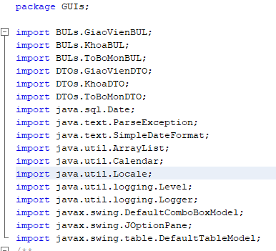

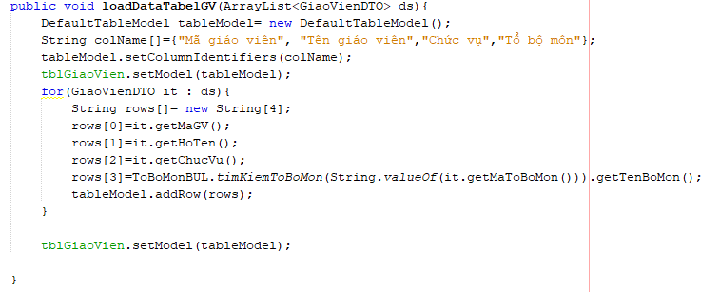

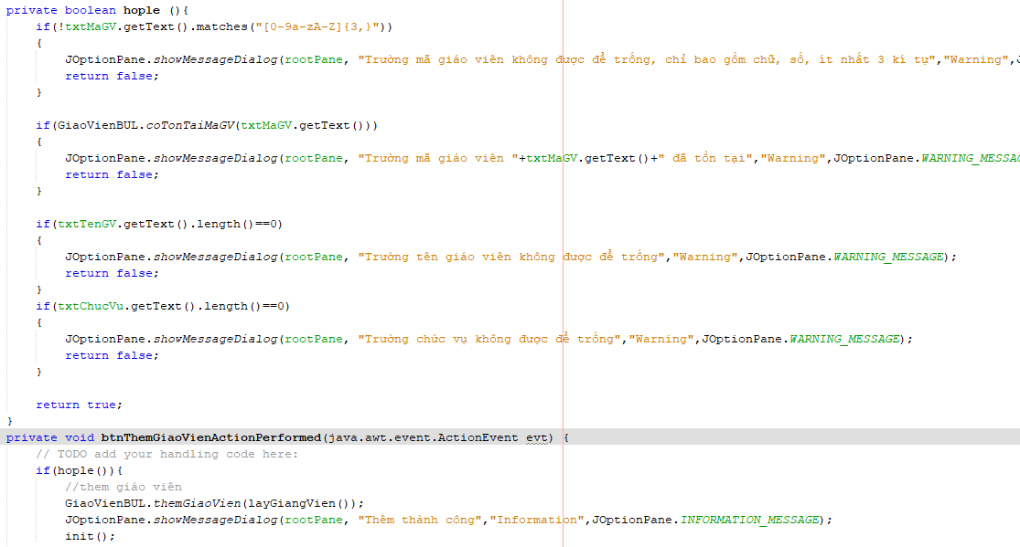

**• Quản lý tổ bộ môn**

a. Thiết kế giao diện

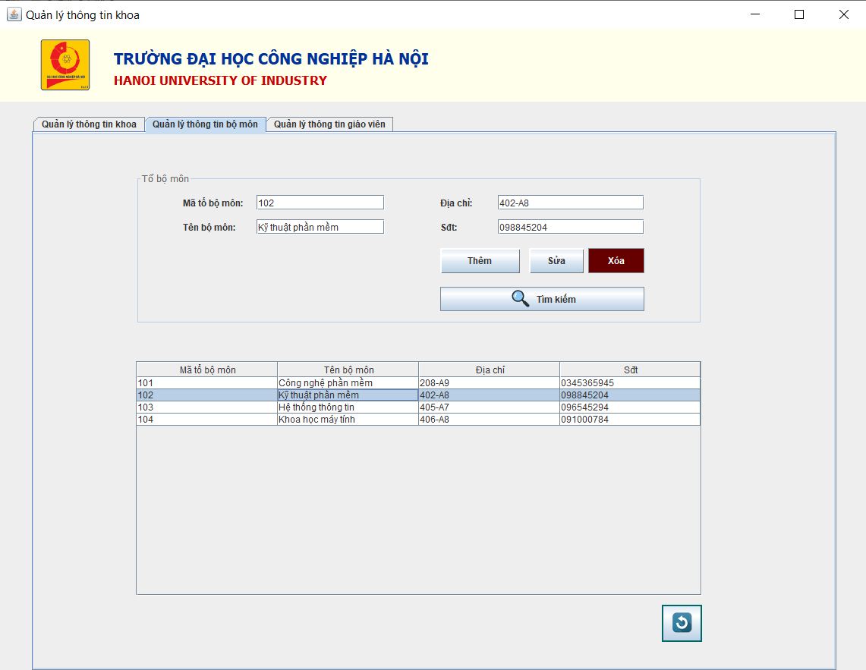

Hình 2. 15 Giao diện quản lý tổ bộ môn

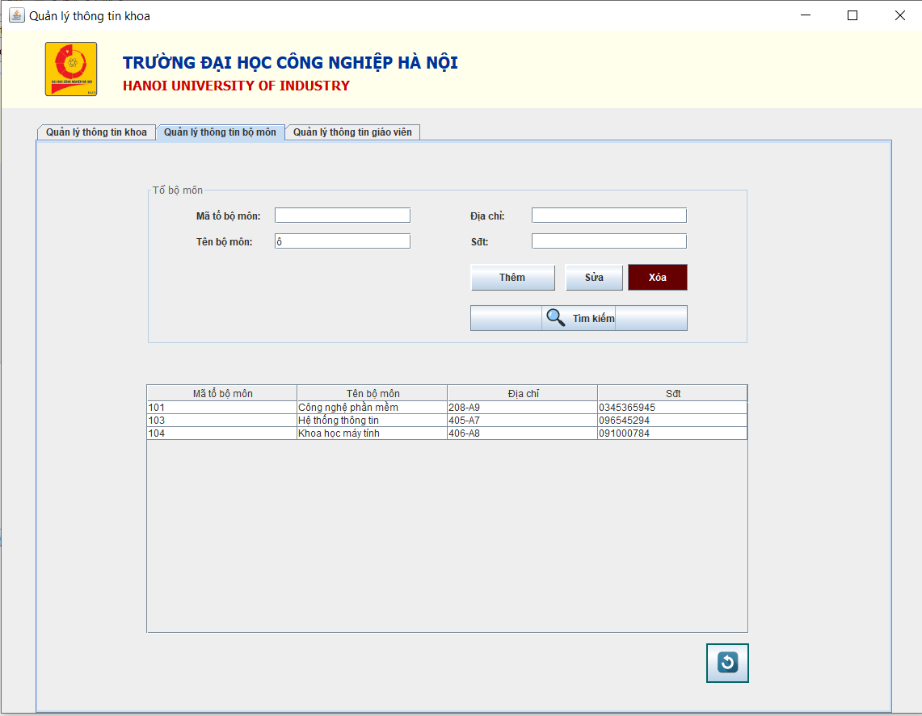

Hình 2. 16 Tìm kiếm tổ bộ môn

b. Mô tả đối tượng

* Kiểm tra hợp lệ dữ liệu
* Cho phép admin thêm, sửa, xóa, tìm kiếm tổ bộ môn

c. Mô tả thuật toán xử lý tương ứng

|  |  |
| --- | --- |
| * Thêm tổ bộ môn | * Sửa/ xóa tổ bộ môn |
|  |  |

d. Hướng dẫn sử dụng các thư viện chuẩn

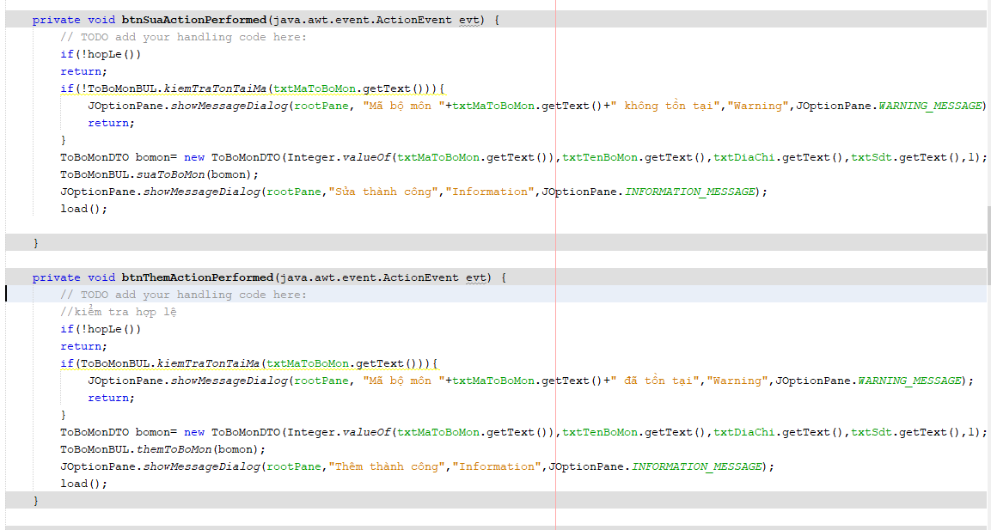

**• Quản lý thông tin khoa**

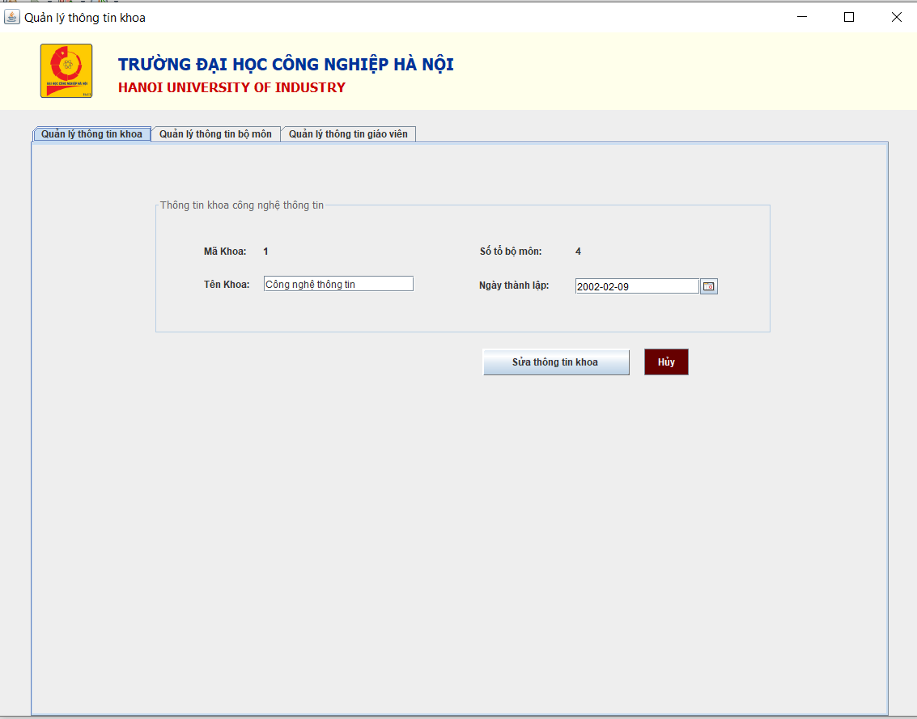

Hình 2. 17Quản lý thông tin khoa

Mô tả thuật toán:

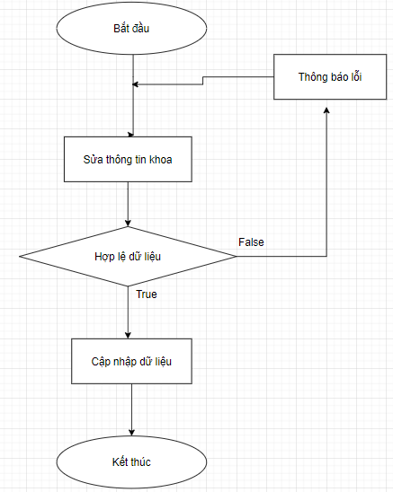

Hướng dẫn sử dụng các thư viện chuẩn:

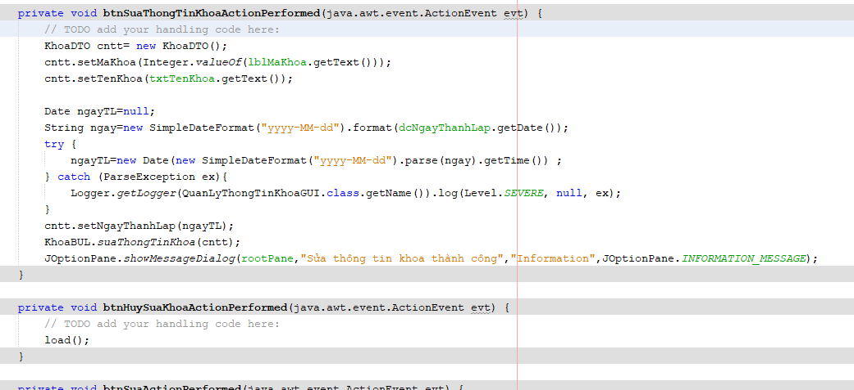

### **2.6.3 Lê Thị Quỳnh Trang – Quản lý học phần**

a. Giao diện hệ thống

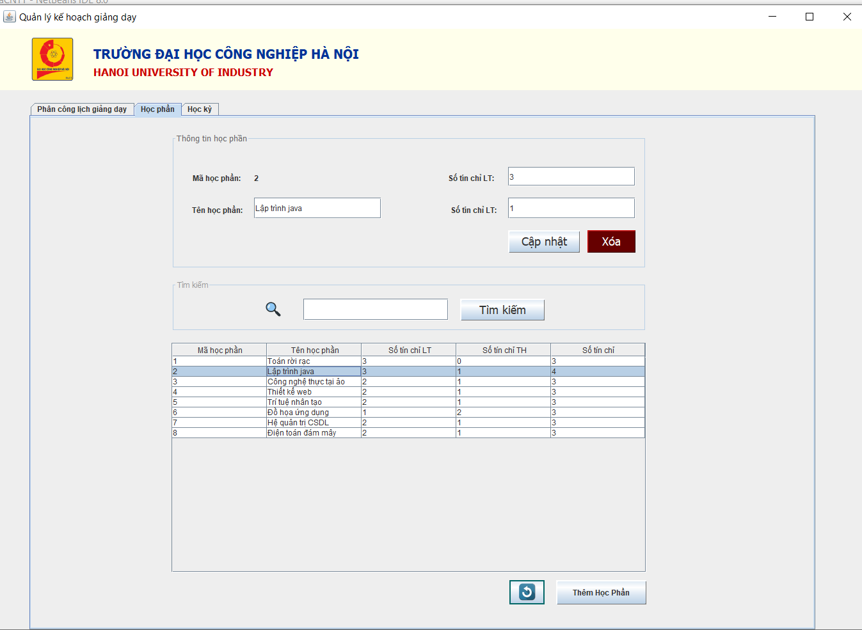

Hình 2. 18 Giao diện quản lý học phần

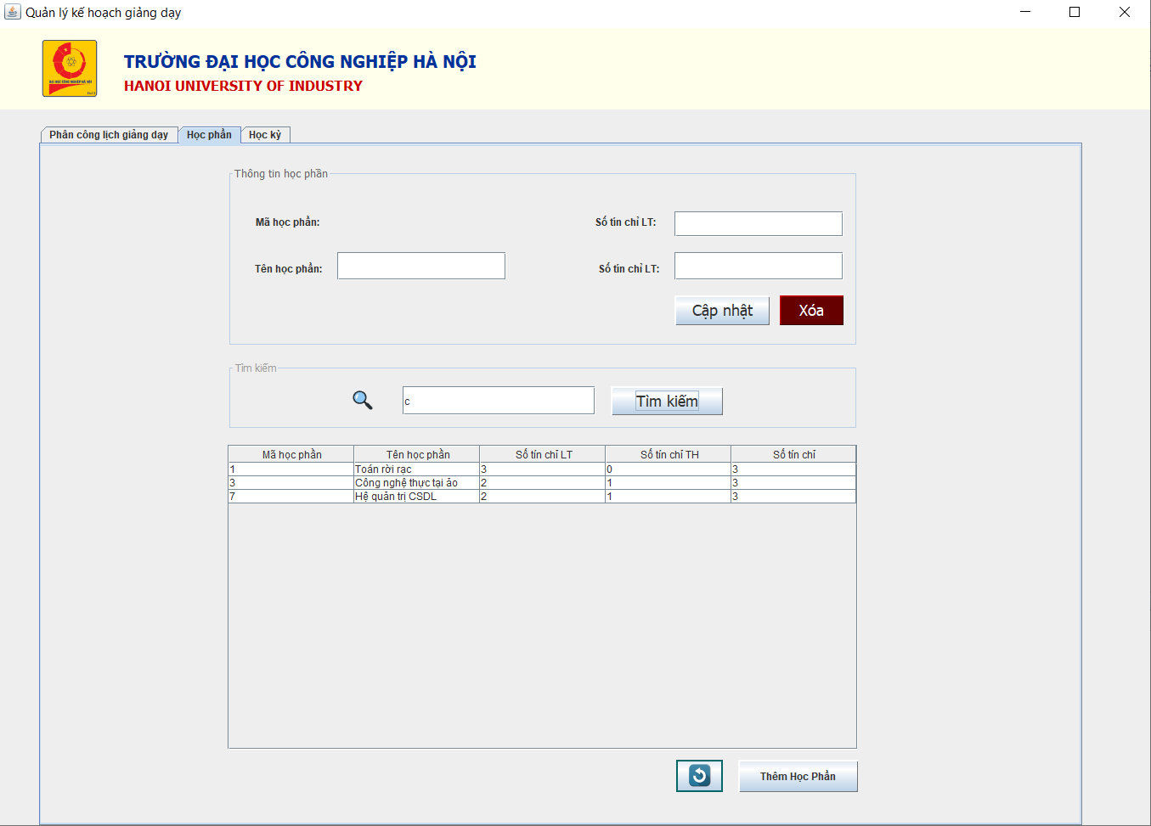

Hình 2. 19 Tìm kiếm học phần

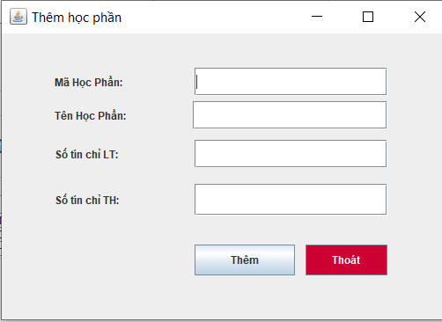

Hình 2. 20 Thêm học phần

b. Mô tả đối tượng

* Kiểm tra hợp lệ dữ liệu
* Cho phép admin thêm, sửa, xóa, tìm kiếm học phần

c. Mô tả thuật toán xử lý tương ứng

|  |  |
| --- | --- |
| * Thêm học phần | * Sửa/ xóa học phần |
|  |  |

d. Hướng dẫn sử dụng các thư viện chuẩn

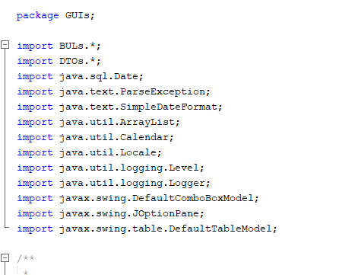

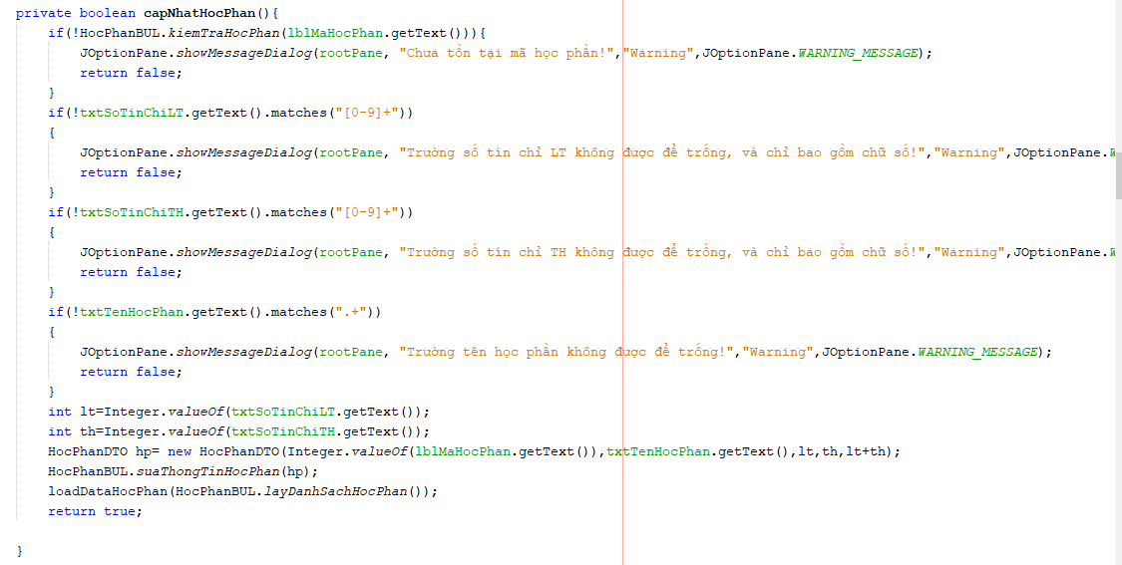

### **2.6.4 Lê Thị Quỳnh Trang – Quản lý lịch giảng dạy**

a. Thiết kế giao diện

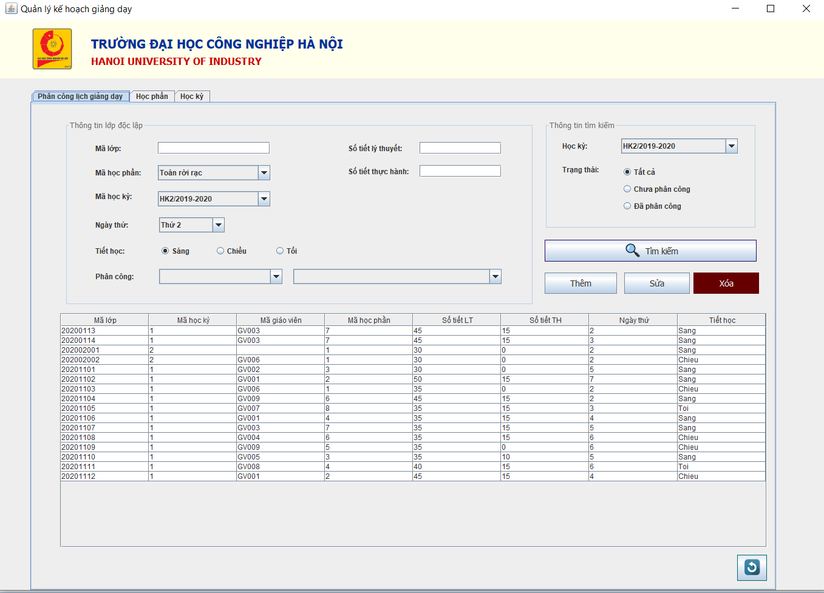

Hình 2. 21 Giao diện quản lý lịch giảng dạy

Các lỗi có thể xảy ra khi thêm hoặc sửa lịch giảng dạy như giáo viên đó đã không rảnh vào thời gian đó.

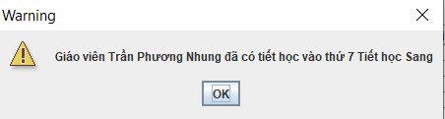

Hình 2. 22 Thông báo giáo viên không rảnh

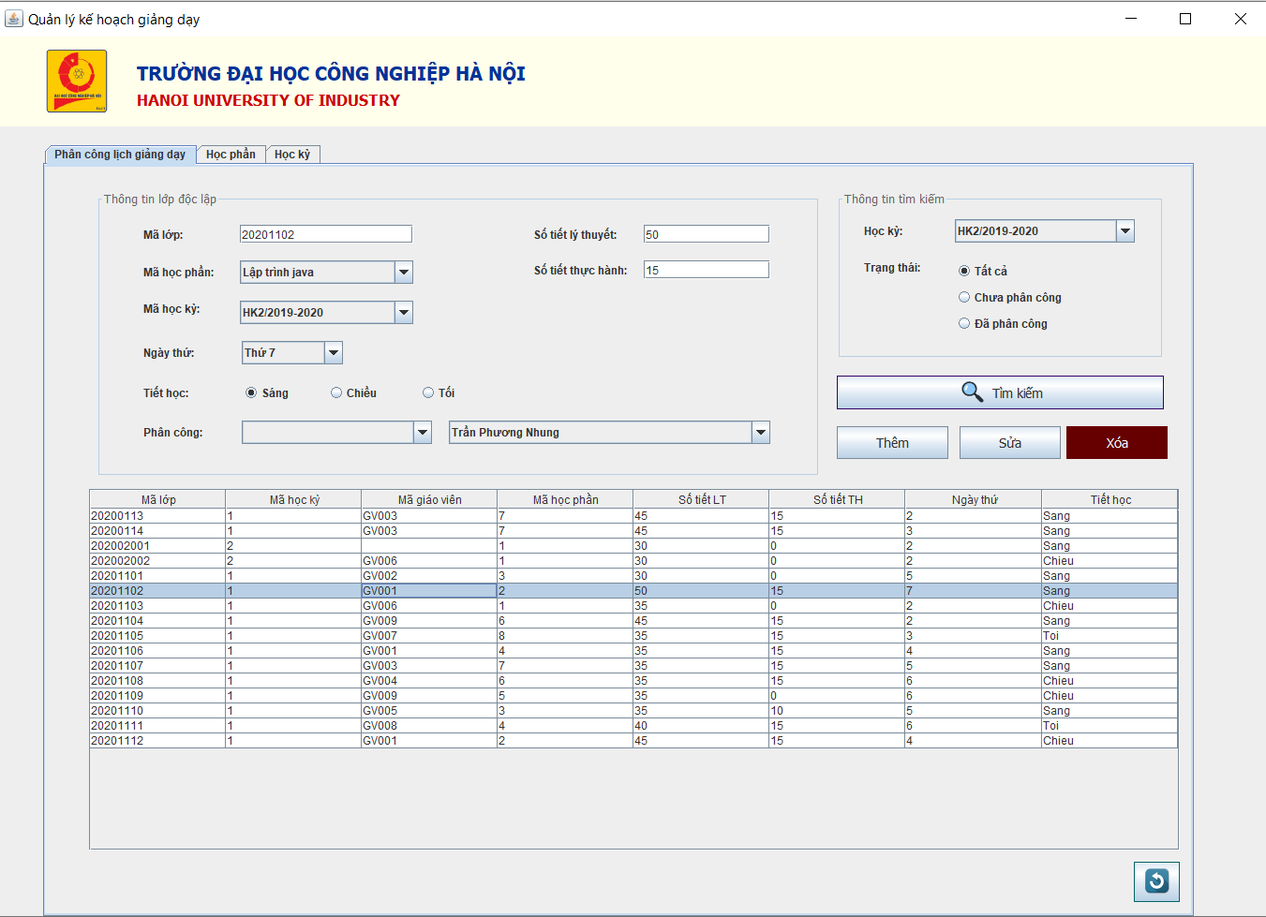

Hình 2. 23 Xem lịch giảng dạy

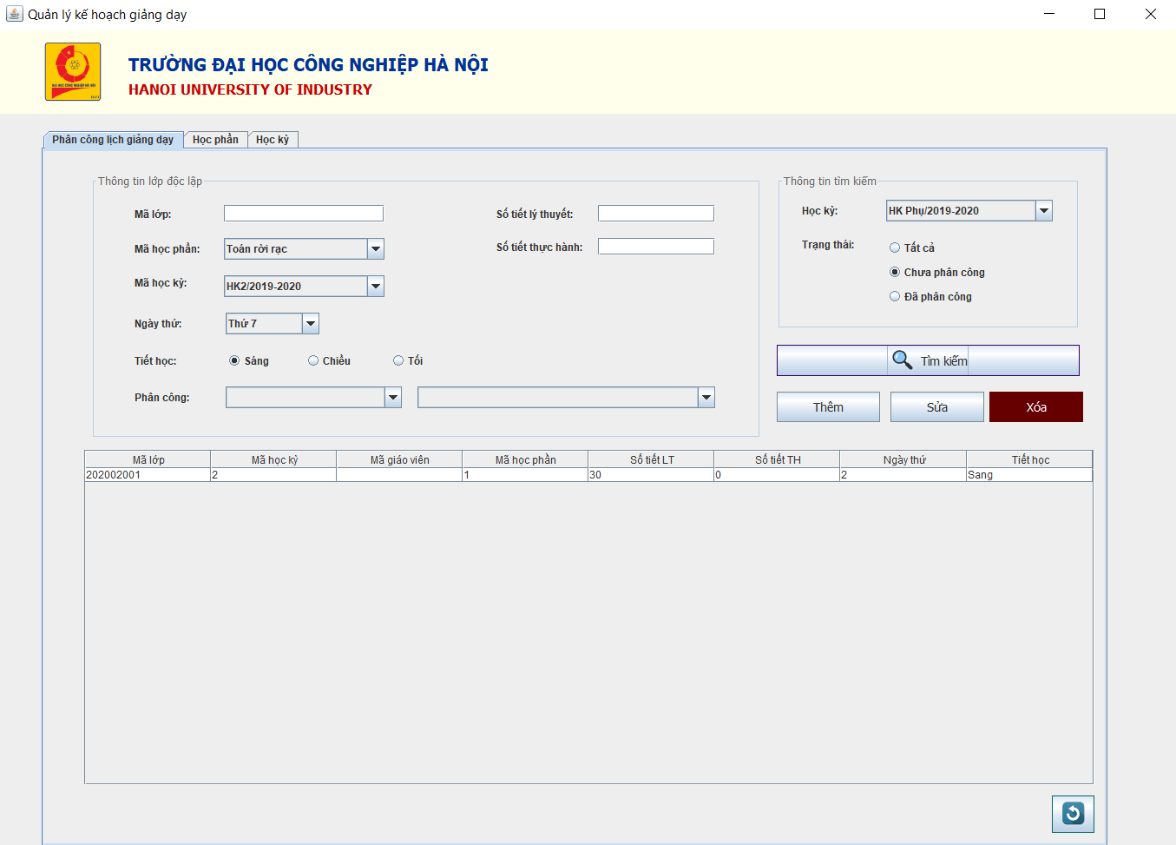

Hình 2. 24 Tìm kiếm lịch giảng dạy

b. Mô tả đối tượng

* Kiểm tra hợp lệ dữ liệu
* Cho phép admin thêm, sửa, xóa, tìm kiếm lịch giảng dạy(lớp độc lập)

c. Mô tả thuật toán xử lý tương ứng

|  |  |
| --- | --- |
| * Thêm/ Sửa lịch giảng dạy | * Xóa lịch giảng dạy |
|  |  |

d. Hướng dẫn sử dụng các thư viện chuẩn



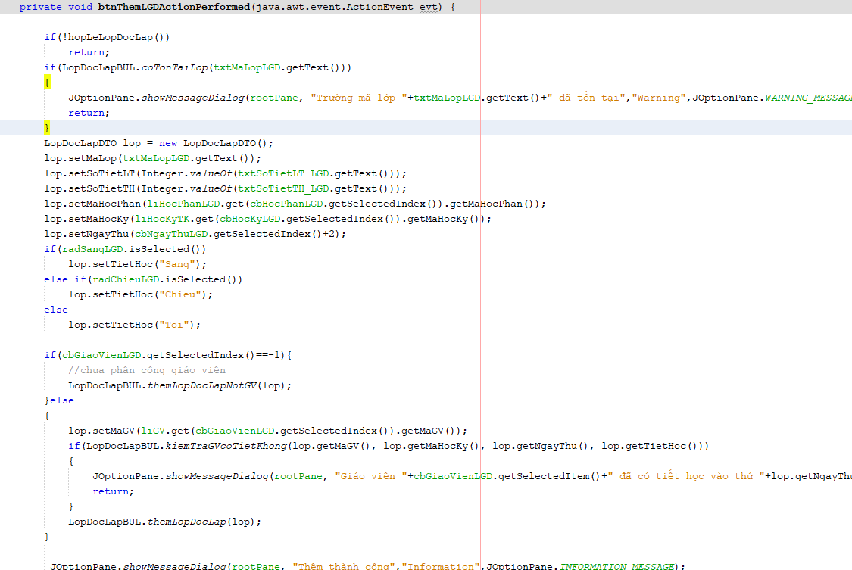

### **2.6.5 Lê Thị Quỳnh Trang – Thống kê**

a. Thiết kế giao diện

**• Thống kê tải giảng dạy**

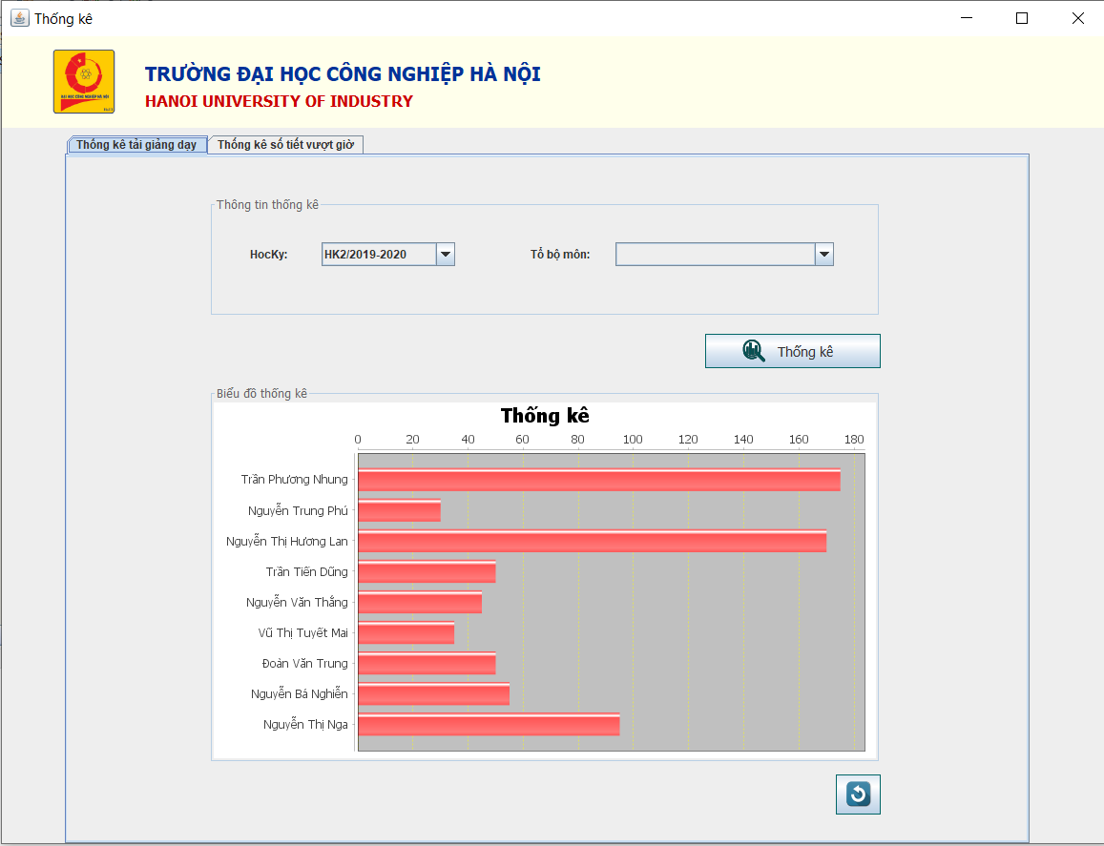

Hình 2. 25 Thống kê tải giảng dạy

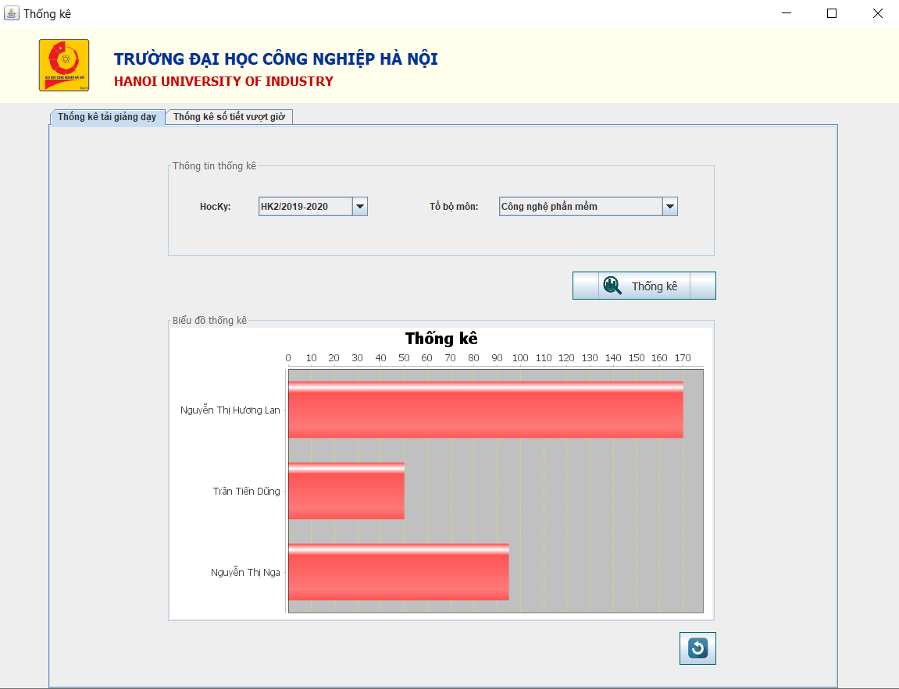

Hình 2. 26 Tìm kiếm thống kê tải giảng dạy

**• Thống kê số tiết vượt giờ**

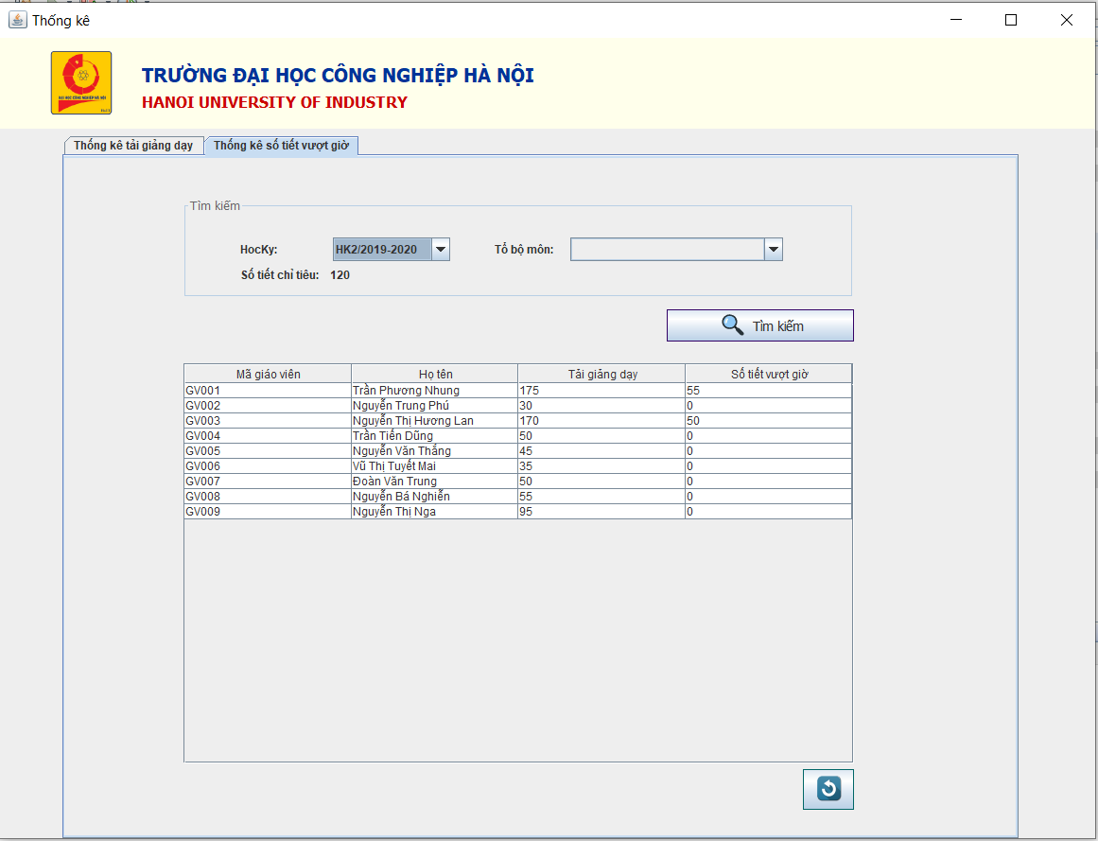

Hình 2. 27 Thống kê số tiết vượt giờ

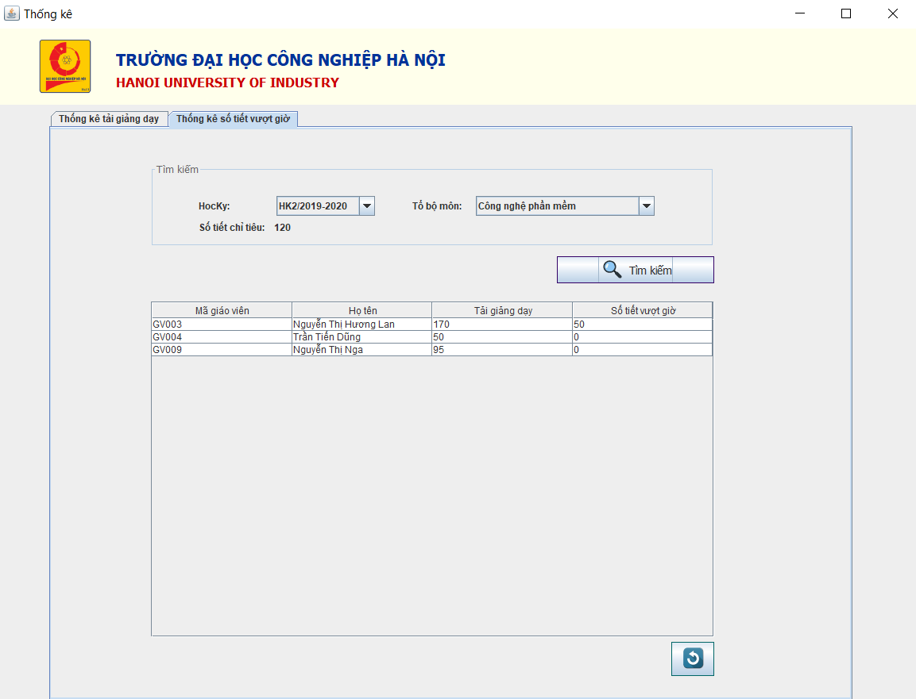

Hình 2. 28 Tìm kiếm thống kê số tiết vượt giờ

b. Mô tả đối tượng

* Thống kê theo tải giảng dạy cho tất cả hay cho từng bộ môn.
* Thống kê số tiết vượt giờ của giáo viên

c. Mô tả thuật toán xử lý tương ứng

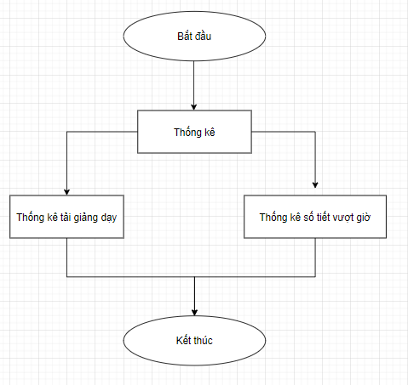

d. Hướng dẫn sử dụng các thư viện chuẩn

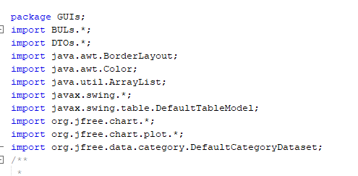

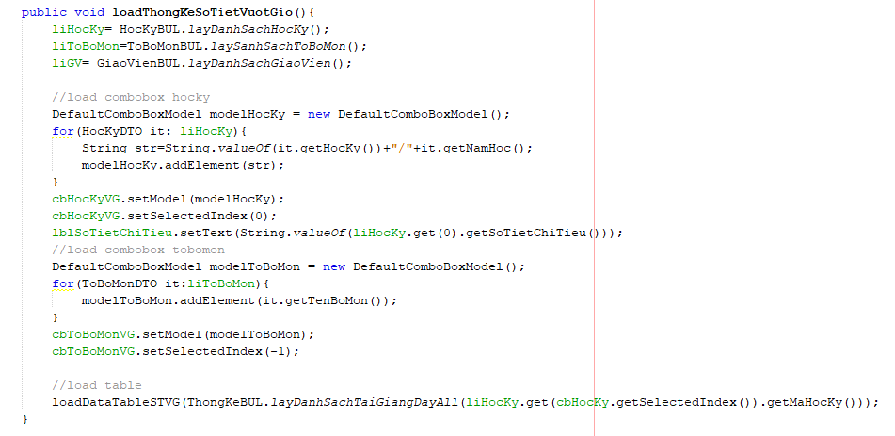

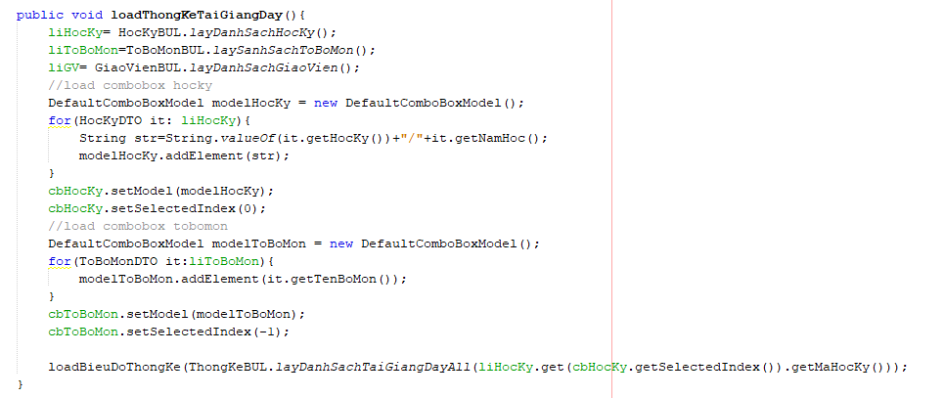

### **2.6.6 Đàm Văn Trí – Quản lý học kỳ**

a. Thiết kế giao diện

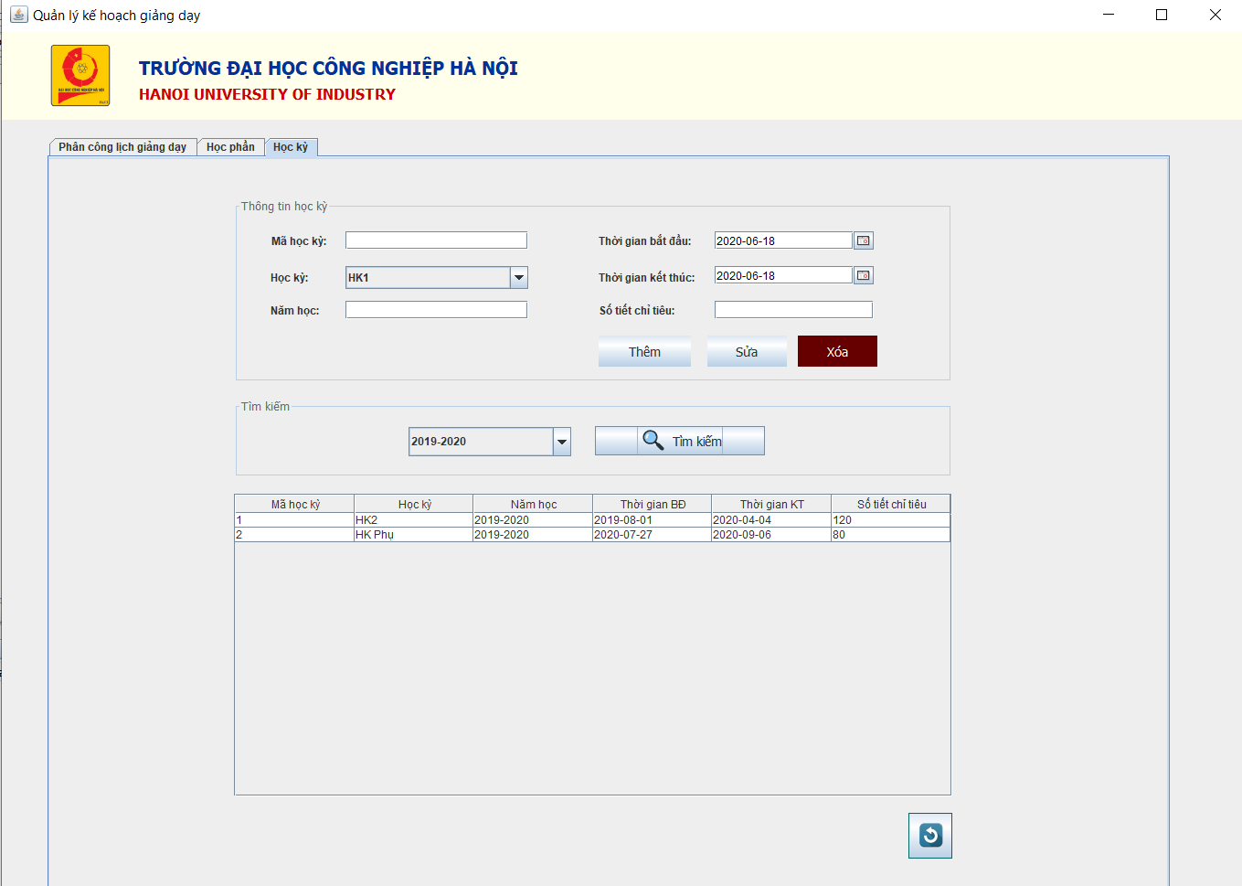

Hình 2. 29 Quản lý học kỳ

b. Mô tả đối tượng

* Kiểm tra hợp lệ dữ liệu
* Cho phép admin thêm, sửa, xóa, tìm kiếm học kỳ

c. Mô tả thuật toán xử lý tương ứng

|  |  |
| --- | --- |
| * Thêm học kỳ | * Sửa/ Xóa học kỳ |
|  |  |

d. Hướng dẫn sử dụng các thư viện chuẩn

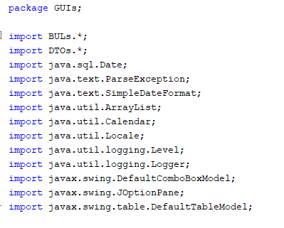

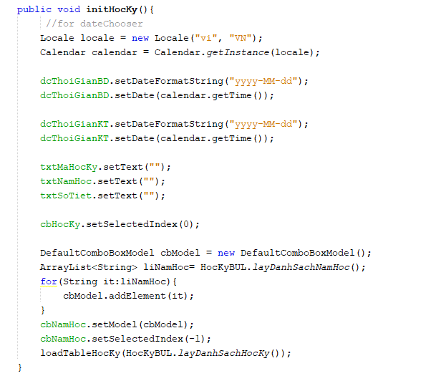

### **2.6.7 Đàm Văn Trí – Quản lý công văn**

a. Thiết kế giao diện

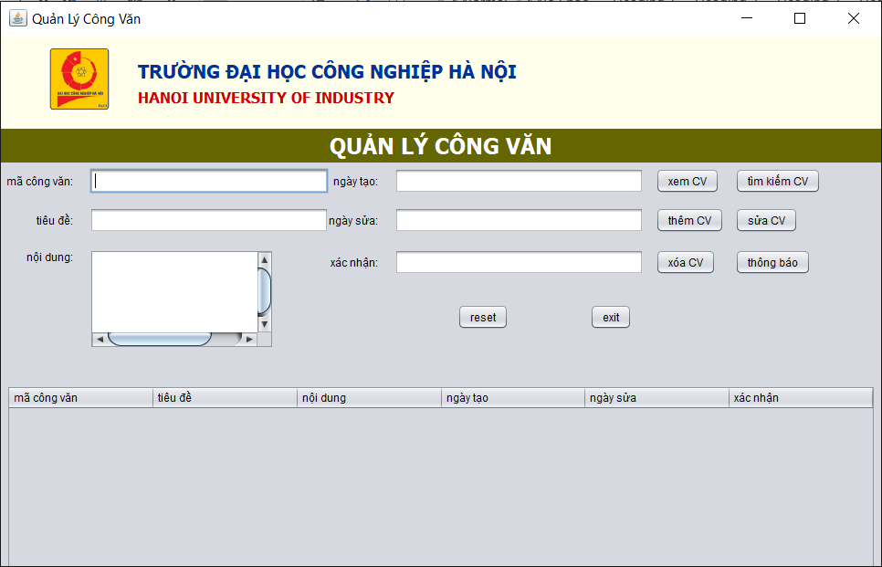

Hình 2. 30 Menu quản lý công văn

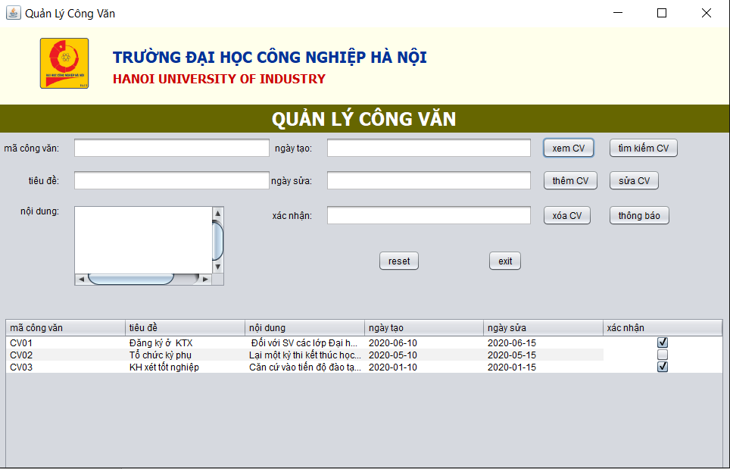

Hình 2. 31 Xem công văn

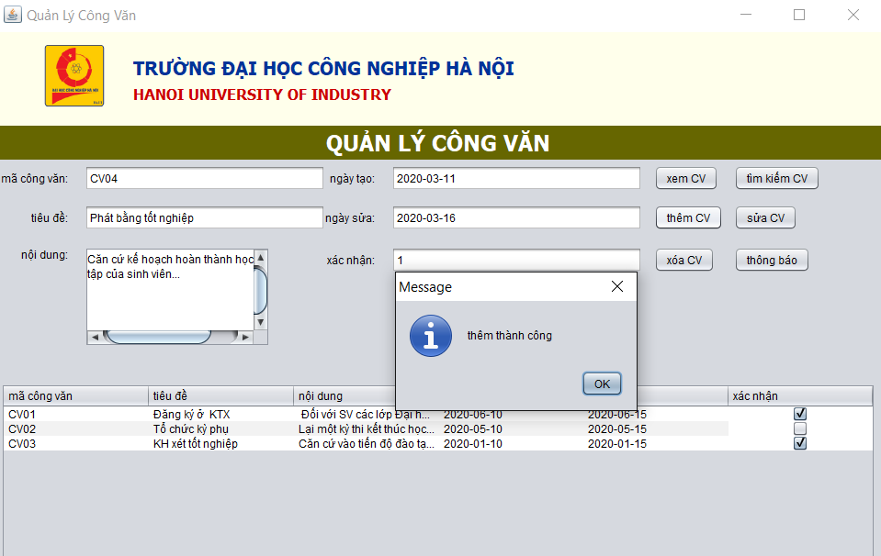

Hình 2. 32 Thêm công văn

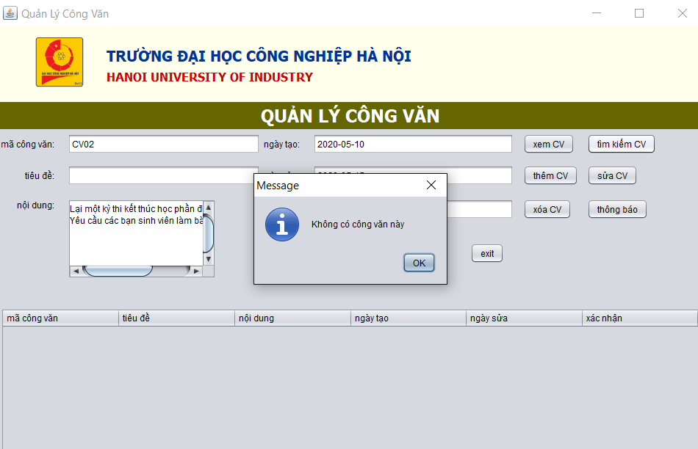

Hình 3. 33 Tìm kiếm công văn

b. Mô tả đối tượng

* Kiểm tra hợp lệ dữ liệu
* Cho phép admin thêm, sửa, xóa, tìm kiếm công văn

c. Mô tả thuật toán xử lý tương ứng

|  |  |
| --- | --- |
| * Thêm công văn | * Sửa/ Xóa công văn |
|  |  |

d. Hướng dẫn sử dụng các thư viện chuẩn

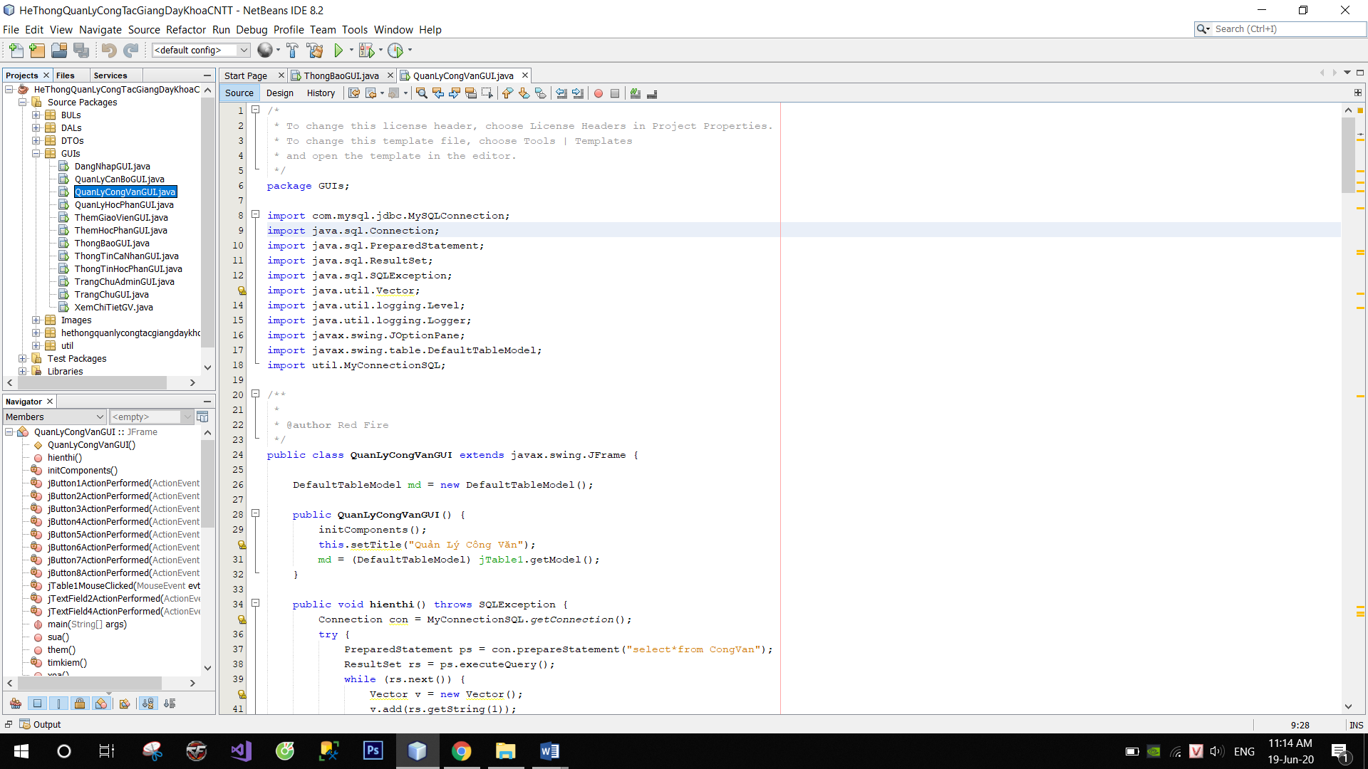

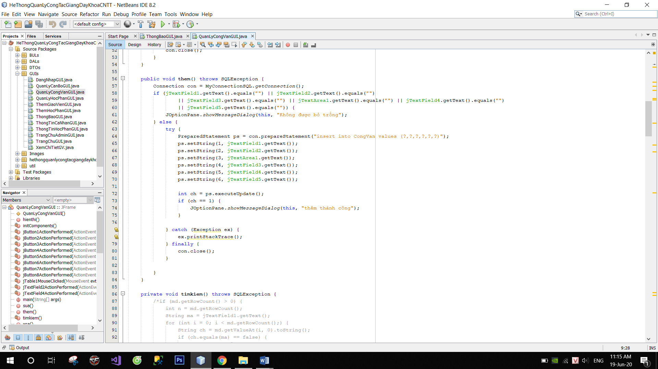

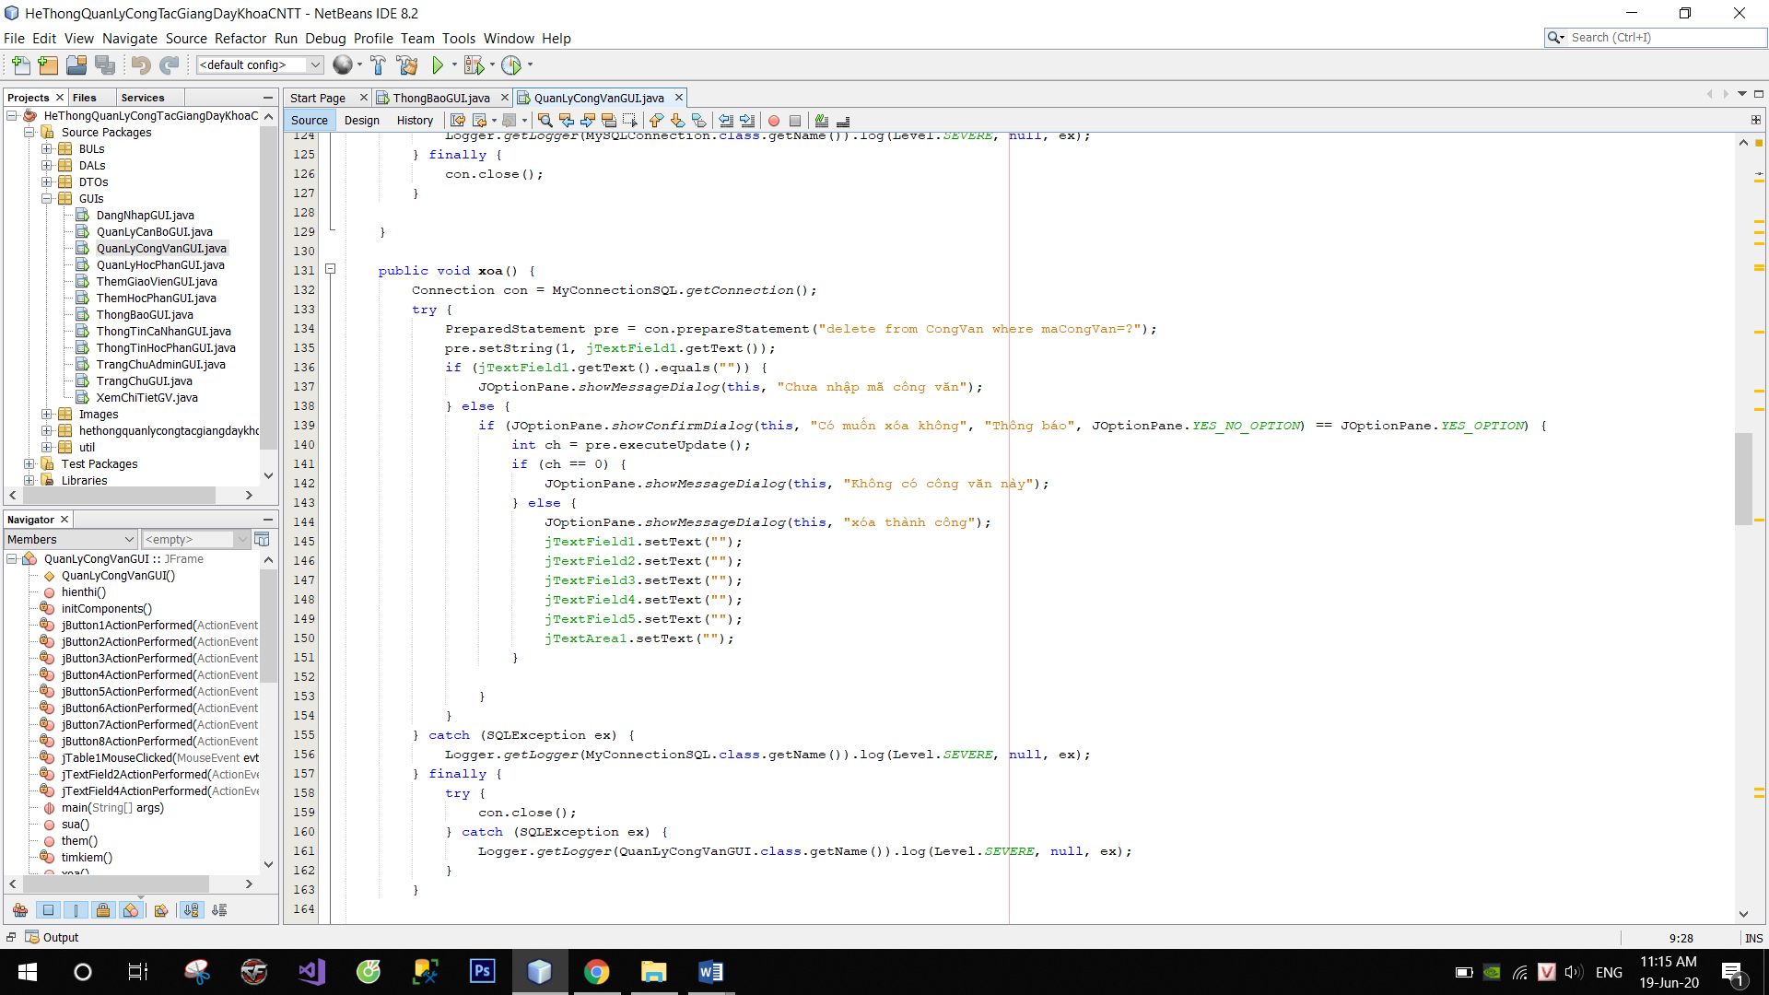

### **2.6.8 Đàm Văn Trí – Giao công văn**

a. Thiết kế giao diện

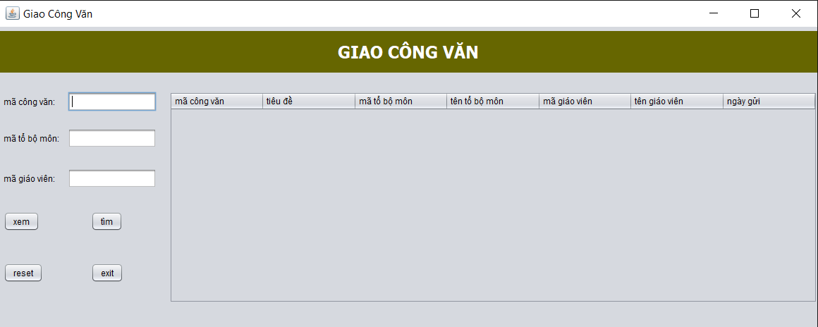

Hình 2. 34 Giao công văn

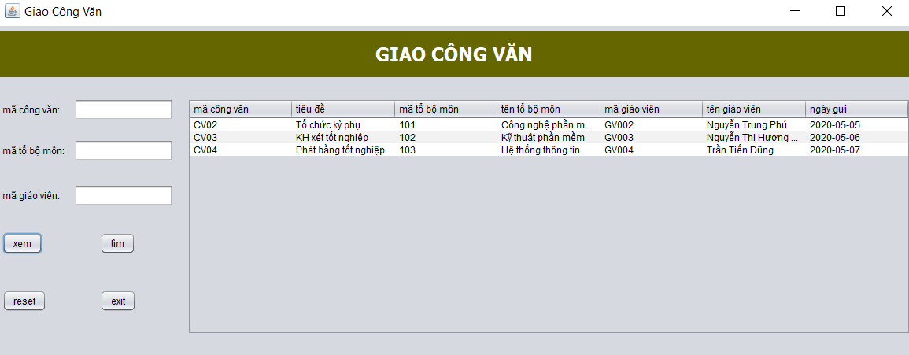

Hình 2. 35 Xem giao công văn



Hình 2. 36 Tìm kiếm giao công văn

b. Mô tả đối tượng

* Kiểm tra hợp lệ dữ liệu
* Cho phép user xem công văn được giao

c. Mô tả thuật toán xử lý tương ứng

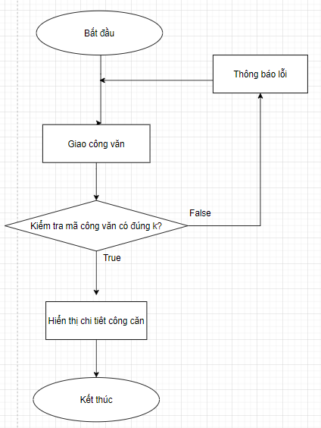

d. Hướng dẫn sử dụng các thư viện chuẩn

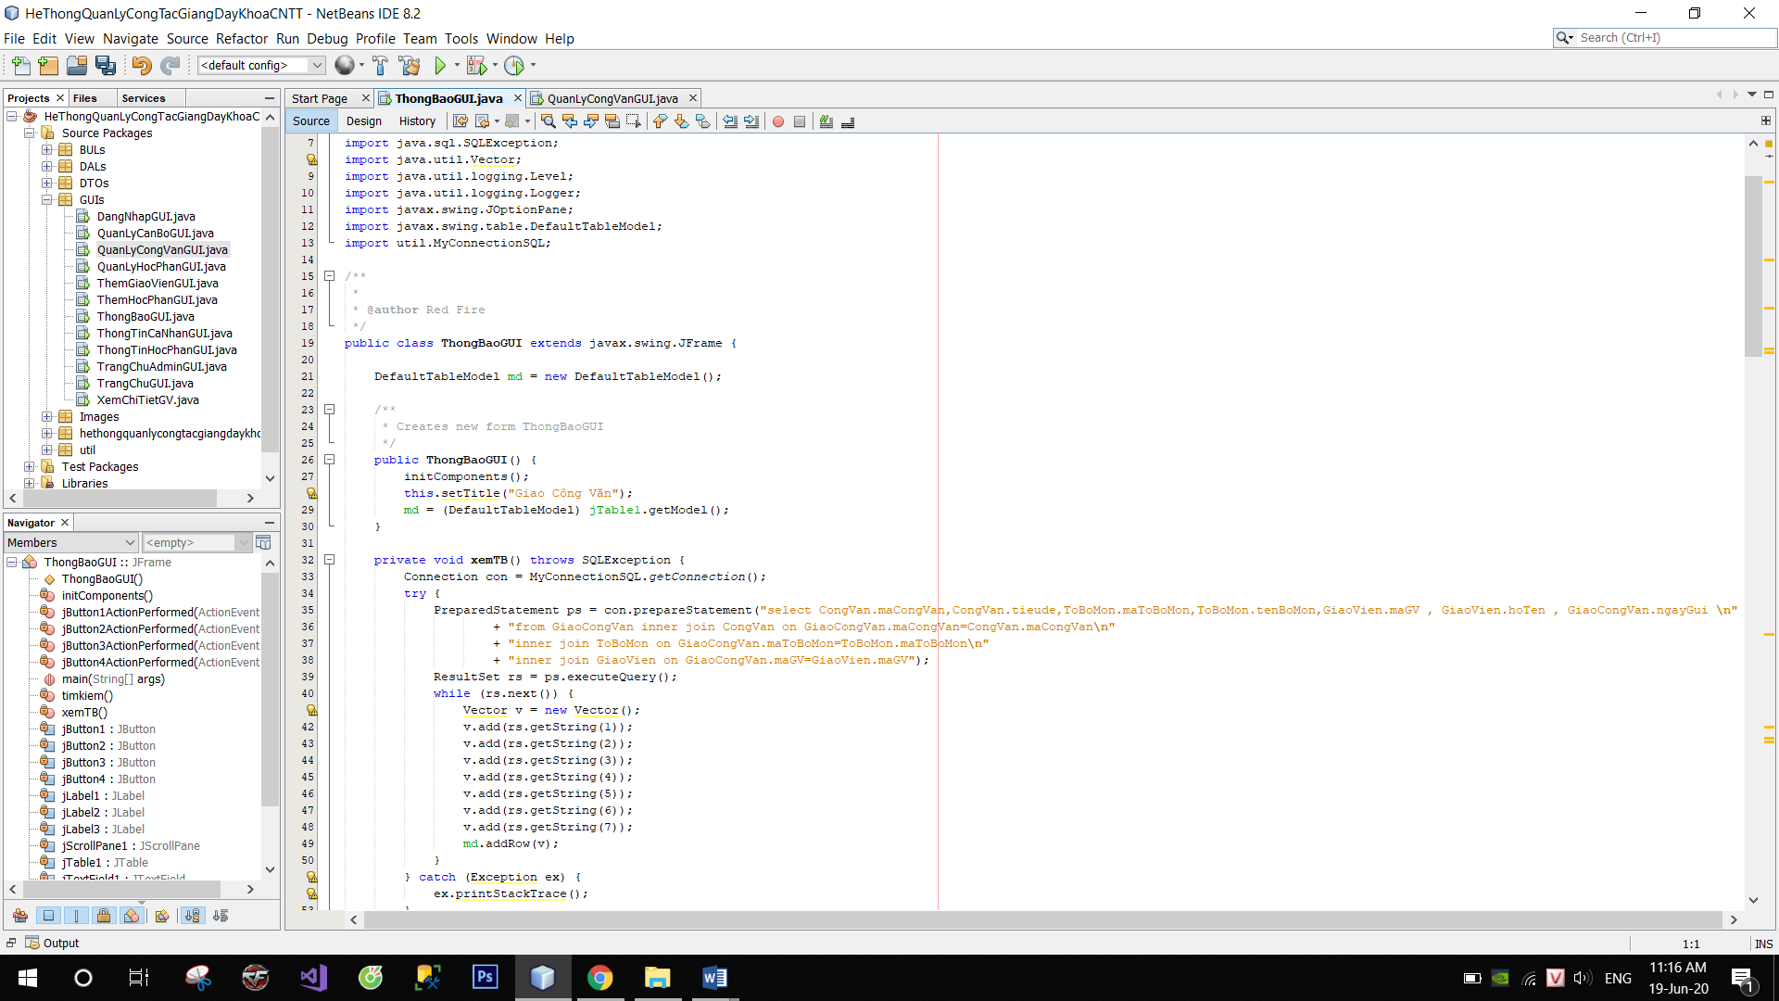

# **Chương 3. Phần kiến thức lĩnh hộ và bài học kinh nghiệm**

## **3.1 Nội dung đã thực hiện**

* Những kiến thức và kỹ năng học được thông qua thực hiện Bài tập lớn

Sau một thời gian nghiên cứu và xây dựng, nhóm 21 đã hoàn thành phần mềm “Hệ thống quản lý điều hành công tác giảng dạy của một khoa CNTT” với những công việc đã hoàn thành như sau:

* Xây dựng hệ thống giúp phân quyền chức năng cho người quản trị và giáo viên.
* Hoàn thiện các chức năng như: quản lý khoa, tổ bộ môn, giáo viên; quản lý học phần, học kỳ, lịch giảng dạy; Quản lý công văn, chuyển giao công văn đến cho từng giáo viên; Thông kê ( về tài giảng dạy và số tiết vượt giờ của giáo viên).
* Giao diện hệ thống đơn giản, dễ nhìn.
* Chức năng tìm kiếm tương đương, hay tìm kiếm lựa chọn linh hoạt cho từng chức năng cụ thể.

Nắm rõ hơn các kiển thức về phân tích hệ thống, thiết kế cơ sở dữ liệu và lập trình java cơ bản, java swing.

Phân chia hoạt động nhóm hiệu quả.

* Những chuẩn đầu ra của học phần đã đạt được
* Nắm được kiến thức cơ bản lập trình java về lớp, đối tượng, bẫy lỗi lập trình giao diện và kết nối với cơ sở dữ liệu.
* Thành thạo ngôn ngữ java và một số công cụ hỗ trợ viết mã nguồn như NetBeans, MS-SQL Server,…
* Chủ động trong quá trình học, thực hành và thảo luận.
* Những bài học kinh nghiệm
* Kỹ năng làm việc nhóm.
* Cần phân tích chi tiết hơn mô tả hoạt động của hệ thống để dễ dàng trong việc xác định và mô tả các use case.
* Xây dựng chương trình có nhiều hướng phát triển hơn.

## **3.2 Hướng phát triển**

* Tối ưu code để hệ thống chạy nhanh hơn.
* Tích hợp mã hóa DES để đảm bảo về an toàn bảo mật thông tin cho hệ thống.
* Tối ưu thiết kế cơ sở dữ liệu.
* Tiến hành nâng cấp mở rộng hệ thống không chỉ dành cho khoa công nghệ thông tin, mà tất cả các khoa trong trường đại học công nghiệp Hà Nội đều có thể ứng dụng.
* Những đề xuất với giảng viên giảng dạy sau khi thực hiện Tiểu luận, Bài tập lớn, Đồ án/Dự án. Ví dụ: xác định về tính khả thi của chủ đề nghiên cứu; tính vừa sức đối với kiến thức, kỹ năng, kinh nghiệm đã có; những thuận lợi, khó khăn trong quá trình nghiên cứu.